TESIS

ATRIAL FIBRILASI SEBAGAI PREDIKTOR REHOSPITALISASI JANGKA PENDEK PADA PASIEN GAGAL JANTUNG EJEKSI FRAKSI RENDAH DI PUSAT JANTUNG TERPADU RSUP DR. WAHIDIN SUDIROHUSODO

ATRIAL FIBRILLATION AS A PREDICTOR OF SHORT-TERM REHOSPITAIZATION IN PATIENTS WITH HEART FAILURE REDUCED EJECTION FRACTION AT
INTEGRATED HEART CENTER DR. WAHIDIN SUDIROHUSODO HOSPITAL

A. FADLIAH ABADI



PROGRAM PENDIDIKAN DOKTER SPESIALIS-1 (Sp.1)
PROGRAM STUDI PENYAKIT JANTUNG DAN PEMBULUH DARAH
FAKULTAS KEDOKTERAN
UNIVERSITAS HASANUDDIN
MAKASSAR
2024

ATRIAL FIBRILASI SEBAGAI PREDIKTOR REHOSPITALISASI JANGKA PENDEK PADA PASIEN GAGAL JANTUNG EJEKSI FRAKSI RENDAH DI PUSAT JANTUNG TERPADU RSUP DR. WAHIDIN SUDIROHUSODO

Tesis
sebagai salah satu syarat untuk mencapai gelar spesialis Program Studi PPDS-1 Kardiologi dan Kedokteran Vaskular

Disusun dan diajukan oleh

A. FADLIAH ABADI
C165191007

Kepada

PROGRAM PENDIDIKAN DOKTER SPESIALIS-1 (Sp.1)
PROGRAM STUDI PENYAKIT JANTUNG DAN PEMBULUH DARAH
FAKULTAS KEDOKTERAN
UNIVERSITAS HASANUDDIN
MAKASSAR
2024

HALAMAN PENGESAHAN

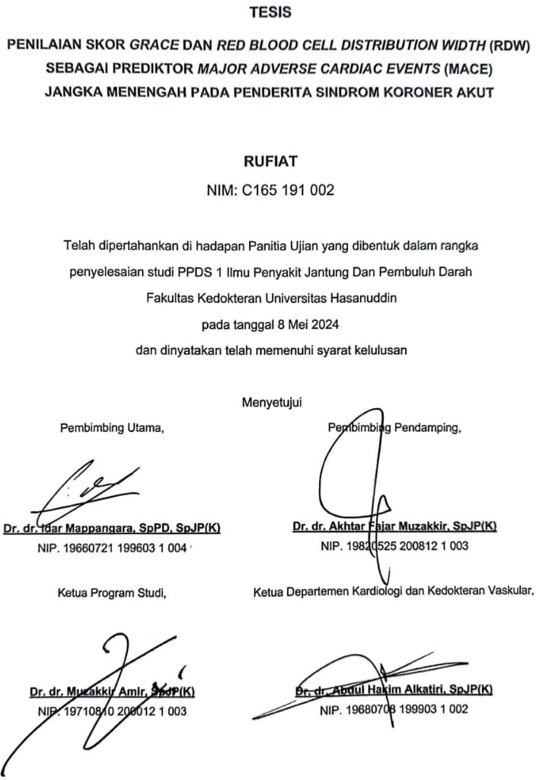
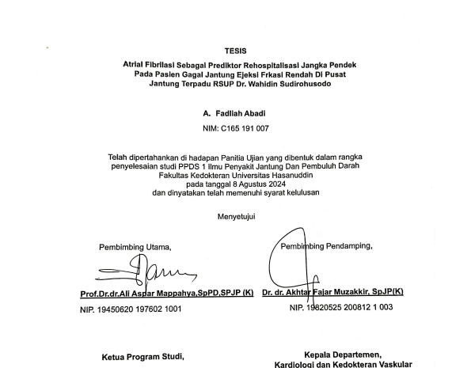
\

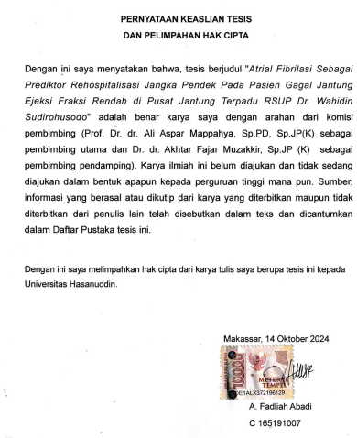
PERNYATAAN KEASLIAN TESIS

PENETAPAN PANITIA PENGUJI

Tesis ini telah diuji dan dinilai oleh panitia penguji pada Tanggal 08 Agustus 2024

Panitia penguji tesis berdasarkan SK Dekan Fakultas Kedokteran Universitas Hasanuddin
No. 05825/UN4.6.11/ KEP/2024

Ketua : Prof. Dr. dr. Ali Aspar Mappahya, Sp.PD, Sp.JP (K)
Anggota : Dr. dr. Akhtar Fajar Muzakkir, Sp.JP (K)
Dr. dr. Muzakkir Amir, Sp.JP (K)
Dr. Dr. Andi Alfian Zainuddin, MKM

`

Ucapan Terima Kasih

Alhamdulillah, segala puji dan syukur penulis panjatkan kehadirat Allah SWT atas segala berkat, karunia, dan lindungan-Nya, sehingga penulis dapat menyelesaikan penyusunan tesis ini sebagai salah satu syarat dalam menyelesaikan pendidikan Spesialis pada Departemen Kardiologi dan Kedokteran Vaskular Fakultas Kedokteran Universitas Hasanuddin Makassar.
Dalam penyelesaian tesis ini, penulis sepenuhnya menyadari bahwa karya ini tidak akan selesai tanpa bantuan dan dukungan dari pihak-pihak yang telah ikhlas membantu serta memberikan dukungan kepada penulis sehingga tesis ini dapat terselesaikan dengan baik.
Ucapan terima kasih yang sebesar-besarnya penulis ungkapkan kepada kepada :
- Kedua orang tua yang terkasih ibunda A. Budiarti dan ibunda Fatimah serta Ayahanda (alm.) Ambo Sakka dan Ayahanda (alm.) Burhanuddin, suami tercinta Imran Eka Saputra, dan saudara saudari saya, atas segala bantuan dan doa yang tak pernah terputus, anak-anak ku tersayang Ali, Alma, Asha¸ yang selalu menjadi penyejuk hati dan penyemangat dalam setiap kondisi, serta keluarga besar atas segala doa yang senantiasa dipanjatkan, dukungan dan motivasi dalam menjalani pendidikan.
- Prof. Dr. dr. Ali Aspar Mappahya, Sp.PD, SpJP (K), sebagai pembimbing utama atas segala ilmu, bimbingan, bantuan dan dukungan dalam segala tahap penyusunan tesis ini.
- Dr. dr. Akhtar Fajar Muzakkir, Sp.JP (K), sebagai pembimbing pendamping, yang selalu memberikan masukan membangun, bimbingan, bantuan dan motivasi yang telah diberikan mulai dari ide judul penelitian, kemudahan dalam menggunakan data Heart Failure Registry, pelaksanaan hingga dengan penulisan tesis ini.
- Dr. dr. Muzakkir Amir, Sp.JP(K), sebagai pembimbing pendamping dan Ketua Program Studi Ilmu Penyakit Jantung dan Pembuluh, atas segala bimbingan serta masukan selama penyusunan tesis ini, nasihat dan ilmu yang senantiasa diberikan selama proses pembelajaran.
- Dr. dr. Andi Alfian Zainuddin, M.KM, sebagai pembimbing statistik penelitian atas arahan dan bimbingan dalam penyusunan tesis ini.
- dr. Zaenab Djafar, Sp.PD, Sp.JP (K) , sebagai penasihat akademik, atas segala arahan, nasihat, perhatian serta bimbingan selama proses pendidikan.
- Seluruh guru-guru kami, (Alm.) Prof. dr. Junus Alkatiri, Sp.PD-KKV, Sp.JP(K), Prof. dr. Peter Kabo, Ph.D, Sp.FK, Sp.JP(K), Dr. dr. Abdul Hakim Alkatiri, Sp.JP(K), dr. Az Hafid Nashar, Sp.JP(K), dr. Pendrik Tandean, Sp.PD-KKV, Dr. dr. Khalid Saleh, Sp.PD-KKV, MARS, dr. Almudai, Sp.PD, Sp.JP(K), Dr. dr. Yulius Patimang, Sp.A, Sp.JP(K), dr. Andi Alief Utama Armyn, M.Kes, Sp.JP, Subsp.KPPJB(K), dr. Aussie Fitriani Ghaznawie, Sp.JP(K), Dr. dr. Sumarni Sp.JP(K), dr. Fadillah Maricar, Sp.JP(K), dr. Amelia Ariendanie, Sp.JP, dr. Bogie Putra Palinggi, Sp.JP(K), dr. Muhammad Asrul Apris, Sp.JP(K), dr. Irmarisyani Sudirman, Sp.JP(K), dr. Sitti Multazam Sp.JP, dr. Frizt Alfred Tandean Sp.JP dan dr. Muhammad Nuralim Mallapassi, Sp.B, Sp.BTKV(K) atas ilmu, bimbingan, motivasi dan nasehat selama pendidikan.
- Teman sejawat rekan PPDS-1 Kardiologi dan Kedokteran Vaskular terkhusus angkatan periode Juli 2019 (Que Sera-Sera) atas kebersamaan, bantuan dan kerja samanya selama proses pendidikan.
- dr. Andriany Qanitha, M.Sc, Ph.D atas bantuan dan arahan dalam memahami statistik dan pengolahan data penelitian.
- Staff administrasi Departemen Kardiologi dan Kedokteran Vaskular Fakultas Kedokteran Universitas Hasanuddin atas bantuannya terutama dalam hal administratif selama proses pendidikan.
- Seluruh Direksi dan Civitas Hospitalia di RS Wahidin Sudirohusodo Makassar khususnya di Pusat Jantung Terpadu serta rumah sakit jejaring atas bantuan yang diberikan selama proses pendidikan.
Peneliti menyadari bahwa masih banyak kekurangan dan ketidak sempurnaan dalam penyusunan tesis ini. Untuk itu peneliti mengharapkan kritik dan saran untuk perbaikan selanjutnya. Akhir kata, besar harapan penulis semoga tesis ini dapat memberikan manfaat dalam perkembangan ilmu kardiologi dan kedokteran vaskular di masa yang akan datang.
Penulis,

A. Fadliah Abadi

ABSTRAK

A. Fadliah Abadi. Atrial Fibrilasi sebagai Prediktor Rehospitalisasi Jangka Pendek pada Pasien Gagal Jantung dengan Fraksi Ejeksi Rendah di Pusat Jantung Terpadu DR. Wahidin Sudirohusodo. (Dibimbing oleh: Ali Aspar Mappahya, Akhtar Fajar Muzakkir, Muzakkir Amir, Andi Alfian Zainuddin)

Latar Belakang: Penyakit kardiovaskular diperkirakan menyebabkan 17,9 juta kematian di seluruh dunia pada tahun 2019, mewakili 32% dari seluruh kematian, dengan gagal jantung berkontribusi terhadap 38% dari kematian tersebut. Penelitian ini bertujuan untuk mengeksplorasi hubungan antara fibrilasi atrium (AF) dan risiko rehospitalisasi jangka pendek pada pasien dengan gagal jantung fraksi ejeksi rendah (HFrEF).
Metode: Penelitian kohort prospektif dilakukan di Pusat Jantung dan Pembuluh Darah Makassar RSUP Dr. Wahidin Sudirohusodo mulai Februari 2023 sampai Februari 2024. Data dikumpulkan dari pasien yang didiagnosis dengan HFrEF dalam 24 jam pertama masuk rumah sakit. Penilaian tindak lanjut dilakukan 90 hari pasca-keluar untuk mengevaluasi tingkat rawat inap ulang di antara peserta.
Hasil: Di antara 110 pasien dengan HFrEF, usia rata-rata adalah 56,8 ± 13,0 tahun, dan 67,3% adalah laki-laki. Pasien dengan AF memiliki risiko rawat inap ulang delapan kali lipat lebih tinggi pada 30 hari (p=0,039), dan risiko 2,5 kali lebih tinggi pada 90 hari (p=0,003) dibandingkan dengan mereka yang tidak AF. Selain itu, untuk setiap peningkatan denyut jantung 1 bpm, peluang rawat inap ulang meningkat sebesar 2,4% (p=0,030). Namun, subtipe AF tidak secara signifikan memengaruhi kemungkinan rawat inap ulang.
Kesimpulan: Fibrilasi atrium (AF) secara signifikan dikaitkan dengan peningkatan risiko rawat inap ulang atau rehospitalisasi pada pasien dengan gagal jantung dan fraksi ejeksi rendah (HFrEF). Temuan ini menggarisbawahi pentingnya identifikasi dini dan penanganan AF pada populasi pasien ini untuk berpotensi mengurangi tingkat rawat inap ulang dan meningkatkan hasil klinis.

Kata kunci: Fibrilasi Atrium; Rehospitalisasi, Gagal Jantung, Fraksi Ejeksi Rendah

ABSTRACT

A. Fadliah Abadi. Atrial Fibrillation as a Predictor of Short-term Rehospitalization in Patients with Heart Failure Reduced Ejection Fraction at Integrated Heart Center DR. Wahidin Sudirohusodo Hospital. (supervised by , Ali Aspar Mappahya, Akhtar Fajar Muzakkir, Muzakkir Amir, Andi Alfian Zainuddin)

Background: Cardiovascular diseases accounted for an estimated 17.9 million deaths globally in 2019, representing 32% of all deaths, with heart failure contributing to 38% of these fatalities. This study aims to explore the relationship between atrial fibrillation (AF) and the risk of short-term rehospitalization in patients with heart failure and reduced ejection fraction (HFrEF).
Methods: A prospective cohort study was conducted at the Makassar Cardiac Center of RSUP Dr. Wahidin Sudirohusodo from February 2023 to February 2024. Data were collected from patients diagnosed with HFrEF within the first 24 hours of hospital admission. Follow-up assessments were performed 90 days post-discharge to evaluate rehospitalization rates among participants.
Results: Among 110 patients with HFrEF, the mean age was 56.8 ± 13.0 years, and 67.3% were male. Patients with AF had an eightfold higher risk of rehospitalization at 30 days (p=0.039), and a 2.5 times higher risk at 90 days (p=0.003) compared to those without AF. Additionally, for every 1 bpm increase in heart rate, the odds of rehospitalization increased by 2.4% (p=0.030). However, the subtype of AF did not significantly affect the likelihood of rehospitalization.
Conclusions: Atrial fibrillation (AF) was significantly associated with an increased risk of rehospitalization in patients with heart failure and reduced ejection fraction (HFrEF). These findings underscore the importance of early identification and management of AF in this patient population to potentially reduce rehospitalization rates and improve clinical outcomes.

Keywords: Atrial Fibrillation; Rehospitalization, Heart Failure reduced Ejection Fraction

DAFTAR ISI

HALAMAN JUDUL i
PERNYATAAN PENGAJUAN ii
HALAMAN PENGESAHAN iii
PERNYATAAN KEASLIAN TESIS v
PENETAPAN PANITIA PENGUJI vi
UCAPAN TERIMA KASIH vii
ABSTRAK ix
ABSTRACT x
DAFTAR ISI xi
DAFTAR TABEL xv
DAFTAR SINGKATAN xvi
BAB I PENDAHULUAN 1
1.1 Latar Belakang Masalah 1
1.2 Rumusan Masalah 3
1.3 Tujuan Penelitian 3
1.3.1 Tujuan Umum 3
1.3.2 Tujuan Khusus 3
1.4 Hipotesis Penelitian 4
1.5 Manfaat Penelitian 4
BAB II TINJAUAN PUSTAKA 6
2.1 Gagal Jantung 6
2.1.1 Definisi Gagal Jantung 6
2.1.2 Etiologi Gagal Jantung 6
2.1.3 Klasifikasi Gagal Jantung 6
2.1.4 Patofisiologi Gagal Jantung 8
2.1.5 Mekanisme Kompensasi Pada Gagal Jantung 9
2.2 Atrial Fibrilasi 11
2.2.1 Definisi Atrial Fibrilasi 11
2.2.2 Klasifikasi Atrial Fibrilasi 12
2.2.3 Mekanisme Atrial Fibrilasi 13
2.2.4 Manifestasi Klinis Atrial Fibrilasi 14
2.3 Hubungan Penyakit Gagal Jantung dan Atrial Fibrilasi 16
2.4. Readmisi / Rehospitalisasi Pada Penyakit Gagal Jantung 18
BAB III KERANGKA TEORI DAN KERANGKA KONSEP 21
3.1 Kerangka Teori 21
3.2 Kerangka Konsep 21
BAB IV METODE PENELITIAN 22
4.1 Rancangan Penelitian 22
4.2 Tempat dan Waktu Penelitian 22
4.3 Populasi Penelitian 22
4.4 Sampel dan Cara Pengambilan Sampel 22
4.5 Perkiraan Jumlah Sampel 23
4.6.1 Kriteria Inklusi 23
4.6.2 Kriteria eksklusi 23
4.7 Izin Penelitian dan Ethical Clearance 24
4.8 Alur Penelitian 24
4.9 Cara Kerja 25
4.9.1 Subyek Penelitian 25
4.9.2 Cara Penelitian 25
4.10 Definisi Operasional dan Kriteria Objektif 25
4.10.1 Definisi Operasional 25
4.10.2 Kriteria Objektif 26
4. 11 Pengolahan Data dan Analisis Data 27
BAB V HASIL PENELITIAN 28
5.1 Karakteristik Penelitian 28
5.2 Karakteristik Subjek Penelitian 28
5.3 Analisis Bivariat Karakteristik Atrial Fibrilasi dan Non-Atrial Fibrilasi 31
5.4 Analisis Bivariat Atrial Fibrilasi dan Kejadian Rehospitalisasi 33
5.4 Multivariat Analisis Kejadian Rehospitalisasi 90 Hari 40
BAB VI PEMBAHASAN 42
BAB VII KESIMPULAN DAN SARAN 46
7.1 KESIMPULAN 46
7.2 SARAN 46
DAFTAR PUSTAKA 47

DAFTAR GAMBAR

Gambar 2.1 Gambaran EKG Atrial Fibrilasi 10
Gambar 2.2 Konsep Kunci yang mendasari induksi dan pemeliharan fibrilasi atrium 13
Gambar 2.3 Representasi skematik interaksi patofisiologik antara AF dan HF 16
Gambar 5. 1 Analisis Bivariat Atrial Fibrilasi dan Kejadian Rehospitalisasi dalam 30 Hari 32
Gambar 5. 2 Analisis Bivariat Atrial Fibrilasi dan kejadian Rehospitalisasi dalam 30 hari 34
Gambar 5. 3 Analisis Bivariat Atrial Fibrilasi dan Kejadian Rehospitalisasi dalam 90 Hari 36
Gambar 5. 4 Analisis Bivariat tipe Atrial Fibrilasi dan Kejadian Rehospitalisasi dalam 90 hari 38

DAFTAR TABEL

Tabel 2. 1 Klasifikasi Fibrilasi Atrium 12
Tabel 2. 2 Skor EHRA 14
Tabel 5. 1 Karakteristik Baseline Subjek Penelitian 26
Tabel 5. 2 Karakteristik Klinis Subjek Penelitian 28
Tabel 5. 3 Status Rehospitalisasi Subjek Penelitian 29
Tabel 5. 4 Analisis Bivariat Karakteristik Atrial Fibrilasi dan Non-Atrial Fibrilasi 30
Tabel 5. 5 Analisis Bivariat Atrial Fibrilasi dan Kejadian Rehospitalisasi dalam 30 Hari 32
Tabel 5. 6 Analisis Tipe Atrial Fibrilasi dan Kejadian Rehospitalisasi dalam 30 Hari 33
Tabel 5. 7 Analisis Relative Risk Atrial Fibrilasi dan Kejadian Rehospitalisasi dalam 30 Hari 34
Tabel 5. 8 Analisis Bivariat Atrial Fibrilasi dan KEjadian Rehospitalisasi dalam 90 Hari 35
Tabel 5. 9 Analisis Relative Risk Atrial Fibrilasi dan kejadian rehospitalisasi dalam 90 hari 37
Tabel 5. 10 Analisis Bivariat Atrial Fibrilasi dan Kejadian Rehospitalisasi dalam 90 Hari 38
Tabel 5. 11 Analisis Multivariat Analisis Kejadian Rehospitalisasi 90 Hari 39

DAFTAR SINGKATAN

Istilah/Lambang/Singkatan | Arti dan penjelasan

AF Atrial Fibrilasi/Fibrilasi Atrium
AHA American Heart Association
AKI Acute Kidney Injury
CKD Chronic Kidney Disease
DM Diabetes mellitus
EDV End Diastolic Volume
ESV End Systolic Volume
EHRA European Heart Rhytm Association
EKG Elektrokardiogram
ESC European Society of Cardiology
GHDx Global Heart Data Exchange
HFpEF Heart Failure Preserved Ejection Fraction
LV Left Ventricle
NYHA New York Heart Association
RR Respiratory Rate
TIC Tachycardia Induced CArdiomyophaty
WHO World Health Organization

BAB I PENDAHULUAN

1.1 Latar Belakang Masalah
Secara Global, penyakit jantung menjadi penyebab kematian tertinggi di seluruh dunia sejak 20 tahun terakhir. Sedangkan di Indonesia, Gagal jantung kongestif merupakan penyakit penyebab kematian terbanyak kedua di Indonesia setelah stroke. (Kementrian Kesehatan RI, 2020). Sedangkan menurut organisasi kesehatan dunia atau World Health Organization (WHO) tahun 2020 menyampaikan bahwa estimasi kematian pasien dengan penyakit kardiovaskular pada tahun 2019 sebanyak 17,9 juta dengan representasi 32% dari total kematian secara global dan 38% diantaranya disebabkan oleh penyakit gagal jantung. (WHO, 2020)
Penyakit gagal jantung kongestif merupakan suatu penyakit yang bersifat progresif dengan angka mortalitas maupun morbiditas yang tinggi. Prevalensi pasien gagal jantung kongestif menurut Global Health Data Exchange (GHDx) memaparkan bahwa pada tahun 2020, kasus gagal jantung di dunia mencapai 64,34 juta kasus dan 9,91 juta diantaranya mengalami kematian serta diperkirakan 346,17 miliar US Dollar dikeluarkan untuk membiayai perawatan pasien. (Lippi & Sanchis-Gomar, 2020)
Gagal Jantung merupakan penyakit jantung yang sering dijumpai pada orang lanjut usia. Dalam laporan berbasis populasi baru-baru ini di Inggris, usia rata-rata saat didiagnosis adalah 76,7±12,6 tahun. Sebagai penyakit pada orang lanjut usia, gagal jantung jarang ditemukan sebagai penyakit yang berdiri sendiri. Lebih dari 80% pasien gagal jantung memiliki lebih 2 kondisi kronis yang terjadi bersamaan, diantaranya hipertensi, penyakit iskemik jantung, atrial fibrilasi, CKD, PPOK, anemia. (Conrad et al., 2018)
Atrial fibrilasi dan gagal jantung dipertimbangkan sebagai epidemi baru penyakit kardiovaskular. Dua kondisi tersebut mempunyai sejumlah faktor risiko yang sama dan oleh karena itu tidak jarang terjadi pada atrial fibrilasi dan gagal jantung hidup berdampingan. Kombinasi ini dikaitkan dengan morbiditas tambahan, kematian dan biaya perawatan kesehatan. Manajemen fibrilasi atrium pada populasi gagal jantung telah menjadi fokus penelitian intensif. (Garg A., Nazem, 2013).
Prevalensi Atrial Fibrilasi dalam sebuah study Telemedicine di Kota Makassar sekitar 0.96%, dengan kemunculan lebih sering pada laki-laki daripada perempuan. Atrial Fibrilasi normo ventrikular respon lebih sering kemunculannya dibandingkan dengan Atrial Fibrilasi rapid dan slow ventrilkular. (Amir et al., 2021)
Framingham Heart Study menyatakan bahwa atrial fibrilasi secara independen berhubungan dengan adanya peningkatan risiko kematian sebesar 1,5 hingga 1,9 kali lipat. Pada tinjauan sistematik yang mengevaluasi 13 studi dengan total sampel 54.587 pasien dengan atrial fibrilasi dan gagal jantung, dilaporkan bahwa pasien atrial fibrilasi dengan fraksi ejeksi yang menurun memiliki mortalitas yang lebih tinggi dibandingkan dengan pasien atrial fibrilasi dengan fraksi ejeksi yang tetap. (Schnabel et al., 2015)
Beberapa studi sebelumnya telah menyebutkan AF (Atrial Fibrilasi) yang tidak terkontrol pada pasien gagal jantung merupakan penyebab rehospitalisasi yang secara signifikan menjadi problematika yang memberi dampak yang luas; dalam hal ini tidak hanya bagi penderita penyakit gagal jantung, namun juga bagi penyedia layanan kesehatan. Readmisi meningkatkan beban biaya rumah sakit terkait perawatan gagal jantung. Dari data yang dikumpulkan di Amerika Serikat, biaya yang dikeluarkan akibat readmisi untuk satu pasien dapat melebihi empat belas ribu dollar amerika serikat. (Kilgore et al., 2017)
Readmisi merupakan sebuah fenomena yang sangat umum ditemukan, terutama pada pasien atrium fibrilasi, dalam hal ini diwakili dengan parameter ejeksi fraksi yang menurun. Data prevalensi readmisi gagal jantung sistolik menunjukkan bahwa dalam tigapuluh hari pertama pasca lepas perawatan, tingkat readmisi mencapai24%,dimana angka ini bahkan terbukti meningkat dalam durasi enam puluh hari, yaitu mencapai 46%. (O'Connor et al.,2010). Terlebih lagi,dari data proporsi biaya terkait pengobatan gagal jantung, bahwa readmisi menyumbang hingga 60% dari total biaya yang dibutuhkan untuk Perawatan satu orang pasien gagal jantung. (British Heart Foundation, 2014)
Salah satu Langkah awal dalam menerapkan proses pelayanan terpadu dalam rangka mengurangi angka readmisi terkait gagal jantung adalah pengenalan dan stratifikasi risiko readmisi untuk tiap pasien gagal jantung yang berpotensi tinggi untuk mengalami readmisi. Hal ini merupakan salah satu landasan dalam usaha penerapan strategi penurunan readmisi yang tepatsasaran dan efektif. Atrial Fibrilasi sebagai salah satu penyakit yang dapat muncul bersamaan dengan penyakit gagal jantung, dan diperkirakan menjadi salah satu faktor yang dapat menyebabkan rehospitalisasi pada pasien dengan penyakit gagal jantung. Hal ini yang mendorong peneliti bermaksud untuk membuktikan hipotesis tersebut melalui penelitian ini.

1.2 Rumusan Masalah
- Bagaimana hubungan atrial fibrilasi terhadap rehospitalisasi jangka pendek pasien gagal jantung ejeksi fraksi rendah?
- Bagaimana pengaruh laju jantung terhadap risiko rehospitalisasi jangka pendek pada pasien gagal jantung ejeksi fraksi rendah?
- Apakah tipe atrial fibrilasi mempengaruhi rehospitalisasi pada pasien gagal jantung ejeksi fraksi rendah?

Tujuan Penelitian

1.3.1 Tujuan Umum
Mengetahui peranan atrial fibrilasi sebagai prediktor rehospitalisasi terkait gagal jantung ejeksi fraksi rendah.

1.3.2 Tujuan Khusus
- Mengetahui karakteristik atrial fibrilasi pada pasien gagal jantung ejeksi fraksi rendah.
- Mengetahui korelasi atrial fibrilasi terhadap rehospitalisasi terkait gagal jantung ejeksi fraksi rendah

1.4 Hipotesis Penelitian
- H0 : Atrial Fibrilasi tidak dapat dijadikan prediktor rehospitalisasi jangka pendek terkait gagal jantung ejeksi fraksi rendah
    - H1 : Atrial Fibrilasi merupakan prediktor rehospitalisasi jangka pendek terkait gagal jantung jantung ejeksi fraksi rendah

1.5 Manfaat Penelitian
- Pengembangan ilmu pengetahuan
Penelitian mengenai Atrial Fibrilasi merupakan predictor rehospitalisasi jangka pendek pada pasien gagal jantung dengan fraksi ejeksi rendah dalam memprediksikan readmisi dapat menjadi salah satu sumber referensi dalam memperluas pengetahuan mengenai tatalaksana AF pada gagal jantung dengan fraksi ejeksi yang rendah
- Peningkatan pelayanan gagal jantung yang terintegrasi
Strategi dalam menurunkan angka readmisi terkait AF dengan gagal jantung dengan fraksi ejeksi rendah membutuhkan sebuah sistem yang terintegrasi, mulai dari saat pasien masuk rumah sakit pertama kali, saat akan pulang, hingga saat kontrol dalam skema rawat jalan. Penelitian ini diharapkan dapat menambah komponen skrining dan stratifikasi dalam menentukan pasien yang memiliki risiko tinggi readmisi sebelum pasien pulang, sehingga memfasilitasi integrasi layanan yang efektif dan tepat sasaran.
- Komponen dalam usaha penurunan angka readmisi
Sebagai salah satu Langkah awal dalam menurunkan angka readmisi terkait AF dengan gagal jantung fraksi ejeksi rendah, penelitian ini dapat memberikan hasil yang membantu dalam proses penentuan risiko readmisi pasien. Hal ini kemudian diharapkan dapat menambah efektivitas strategi dalam menurunkan angka readmisi terkait gagal jantung khususnya Atrial Fibrilasi.

BAB II TINJAUAN PUSTAKA

2.1 Gagal Jantung

2.1.1 Definisi Gagal Jantung
Gagal jantung merupakan sindrom klinis kompleks dengan gejala dan tanda-tanda yang diakibatkan oleh gangguan struktural atau fungsional pengisian atau pengeluaran darah ventrikel. Pada kondisi tahapan tanpa gejala yang disertai penyakit jantung struktural atau kardiomiopati, kondisi ini tidak tercakup dalam definisi sebagai Gagal jantung / HF (Heart Failure). (Heidenreich, et al., 2022)
Secara klinis, gagal jantung didefinisikan sebagai kumpulan gejala klinis yang ditandai dengan gejala tipikal berupa sesak napas, pembengkakan pergelangan kaki dan kelelahan) yang dapat disertai dengan tanda-tanda klinis berupa peningkatan tekanan vena jugularis, ronkhi paru dan edema perifer; yang disebabkan oleh penurunan curah jantung dan atau peningkatan tekanan intrakardiak saat istirahat / stress akibat kelainan struktural dan fungsional jantung. (European Society of Cardiology, 2016)

2.1.2 Etiologi Gagal Jantung
Gagal jantung dapat diakibatkan oleh etiologi primer dari jantung atau etiologi sekunder dari penyakit sistemik. Penentuan etiologi primer dari jantung merupakan variabel penting dalam diagnosis dan manajemen gagal jantung. Etiologi gagal jantung secara garis besar dibagi menjadi tiga, yaitu akibat penyakit pada miokard, gangguan proses pengisian (Loading Condition) pada miokard,dan aritmia. (McDonagh et al., 2021)

2.1.3 Klasifikasi Gagal Jantung
Gagal jantung dapat diklasifikasikan berdasarkan berbagai konsep,yaitu berdasarkan ejeksi fraksi , perjalanan penyakitnya, sisi jantung yang terkena,serta patofisiologi hemodinamiknya. Pembagian berdasarkan ejeksi fraksi merupakan salah satu bentuk klasifikasi gagal jantung dari sisi fungsional jantung. Hal ini didapatkan dengan pengukuran ejeksi fraksi sebagai parameter fungsi sistolik jantung kiri. Menurut European Society of Cardiology, berdasarkan ejeksi fraksinya, gagal jantung dapat diklasifikasikan menjadi tiga,yaitu: (McDonagh et al., 2021)
      - Gagal jantung dengan ejeksi fraksi yang baik (Preserved), yaitu gagal jantung dengan nilai ejeksi fraksi lebih atau sama dengan 50 persen.
      - Gagal jantung dengan ejeksi fraksi yang menurun (Reduced), yaitu gagal jantung dengan nilai ejeksi fraksi kurang dari 40 persen.
      - Gagal jantung dengan ejeksi fraksi menengah (Mildly Reduce), yaitu gagal jantung dengan nilai ejeksi fraksi di antara 41 hingga 49 persen.
Berdasarkan onset atau perjalanan penyakitnya, gagal jantung dapat diklasifikasikan menjadi: (McDonagh et al., 2021)
- Gagal jantung akut, didefinisikan sebagai penurunan kemampuan jantung untuk memompa darah yang terjadi secara akut. Gagal jantung akut bersifat mengancam jiwa, dan ditandai dengan adanya edema paru
- Gagal jantung kronik, didefinisikan sebagai terjadinya penurunan kemampuan pompa jantung secara progresif dan semakin lama semakin berat, umumnya dalam rentang waktu lebih dari 1 bulan.
Berdasarkan tingkat keparahan gejala simtomatik yang dialami oleh penderita, gagal jantung umumnya diklasifikasikan sesuai dengan acuan dari New York Heart Association (NYHA),yaitu :
Kelas I : Tidak ada keluhan pada aktivitas sehari-hari.
Kelas II : Bila melakukan aktivitas berat menimbulkan sesak, Berdebar-debar, lelah, nyeri dada. Nampak sehat bila istirahat.
Kelas III : Aktivitas fisik sangat terbatas, bila melakukan aktivitas ringan menimbulkan sesak, Berdebar- debar, lelah, nyeri dada. Nampak sehat bila istirahat.
Kelas IV : Gejala insufisiensi jantung terlihat saat istirahat dan memberat ketika melakukan aktivitas ringan.
Berdasarkan sisi jantung yang terkena, gagal jantung terbagi menjadi gagal jantung kiri dan gagal jantung kanan.
- Gagal jantung kiri, yaitu kondisi yang mengakibatkan ventrikel kiri gagal memompa darah ke aorta.
- Gagal jantung kanan, yaitu kegagalan ventrikel kanan dalam memompa volume diastolic total ke arteri pulmonal yang menyebabkan terjadinya kongesti pada pembuluh vena sistemik

2.1.4 Patofisiologi Gagal Jantung
Pada keadaan fisiologis, peningkatan frekuensi stimulasi miokarddan laju jantung akan diikuti dengan peningkatkan inotropik, penurunan durasi kontraksi, dan peningkatan lusitropik. Fenomena ini lazim dikenal sebagai Bowditch Effect, dan berfungsi untuk menjaga kekuatan konraktilitas jantung sesuai dengan stimulasi yang diberikan sambil tetap menjaga fungsi diastoliknya. Pada keadaan gagal jantung, terjadi penurunan fungsi dari jantung, baik berupa penurunan fungsi sistolik dan diastolik, sehingga peningkatan stimulus dapat berujung pada dekompensasi. (Bhargava et al.,1999)
Patofisiologi gagal jantung dapat ditinjau dari fungsi sistolik dan fungsi diastolik dari jantung. Gagal jantung sistolik terjadi akibat tidak efektifnya fungsi kontraksi ventikel kiri sehingga mengakibatkan penurunan curah jantung. Hal ini mencetuskan penurunan hantaran sirkulasi ke tekanan perifer karena tekanan yang dihasilkan tidak dapat melampaui tekanan perfusi perifer sehingga terjadi penurunan perfusi jaringan perifer. Sedangkan gagal jantung yang disebabkan oleh adanya kelainan relaksasi diastolik atau pengisian ventrikel disebut disfungsi diastolik. (Lilly, 2016)
Dalam keadaan disfungsi sistolik, ventrikel mengalami penurunan kapasitas untuk memompa darah karena terganggunya kontraktilitas miokard atau adanya tekanan yang berlebihan (mis., afterload yang berlebihan). Gangguan kontraktilitas dapat disebabkan oleh kerusakan miosit, abnormalitas fungsi miosit, atau fibrosis. Tekanan yang berlebihan akan mengganggu ejeksi ventrikel dan akan meningkatkan resistensi terhadap aliran darah .(Lilly, 2016)
Pasien dengan disfungsi diastolik sering datang dengan tanda-tanda kongesti vaskuler karena peningkatan tekanan diastolik yang dihantarkan secara retrograde ke vena paru dan sistemik. Hal ini dapat disebabkan oleh adanya gangguan relaksasi diastolik awal (proses aktif, bergantung pada energi), peningkatan kekakuan dinding ventrikel (bersifat pasif), atau keduanya.(Lilly, 2016)
Terganggunya ventrikel kiri dalam memompa darah akan meningkatkan bendungan volume darah di atrium kiri, kemudian ke vena pulmonalis, dan ke paru-paru sehingga terjadilah kongesti paru. Bila keadaan ini berlangsung terus menerus maka akan mengakibatkan terjadinya edema paru dan gagal jantung kanan (Timby et al., 2018)

2.1.5 Mekanisme Kompensasi Pada Gagal Jantung
Seiring dengan penurunan curah jantung akibat penurunan fungsi jantung, maka akan terjadi mekanisme kompensasi yang bertujuan untuk mempertahankan tekanan perfusi pada seluruh tubuh. Terdapat tiga kompensasi yang terjadi pada keadaan gagal jantung, yaitu mekanisme Frank -Starling , perubahan sistem neurohormonal, dan terjadinya proses remodeling pada ventrikel. ( Lilly,2016)
Penurunan fungsi sistolik ventrikel kiri akan mengakibatkan penurunan curah jantung. Hal ini secara khusus berimplikasi pada penurunan volume sekuncup jantung yang akan mengakibatkan fenomena pengosongan ventrikel yang tidak sempurna sehingga akumulasi cairan pada ventrikel pada fase diastole meningkat. Peningkatan volume ini akan mengakibatkan fenomena regangan pada serabut otot jantung, dan melalui mekanisme Frank-Starling, menginduksi peningkatan kekuatan kontraksi dengan tujuan meningkatakan volume sekuncup, dengan tujuan akhir berupa pengosongan ventrikel kiri yang lebih sempurna serta mempertahankan fungsi pompa dari ventrikel kiri. Namun mekanisme ini memilki batas, di mana pada saat terjadi penurunan fungsi sistolik yang semakin memberat, maka akan terjadi peningkatan volume akhir diastolik dan tekanan akhir diastolik. Hal ini akan mengakibatkan tekanan diteruskan secara retrograde dan mengakibatkan peningkatan tekanan dan volume pada atrium kiri, vena pulmonalis dan kapiler paru sehingga mengakibatkan kongesti paru. ( Lily,2016)
Selain mekanisme di atas, pada gagal jantung juga terjadi mekanisme kompensasi pada sistem neurohormonal yang dicetuskan oleh penurunan curah jantung. Komponen - komponen dalam sistem neurohormonal ini antara lain berupa sistem renin angiotensin aldosteron, sistem saraf adrenergik, dan produksi hormon antidiuretik. Ketiga komponen ini bekerja dalam sebuah sinergi dengan tujuan untuk meningkatkan resistensi vaskular sistemik dengan target untuk mempertahankan tekanan perfusi arteri pada organ - organ perifer. Walaupun mekanisme ini bermanfaat dalam jangka pendek, namun dalam jangka panjang, peningkatan resistensi vaskular sistemik akan meningkatkan beban yang harus dihadapi oleh ventrikel kiri sehingga mengakibatkan penurunan curah jantung. (Lily, 2016)
Hipertrofi ventrikel dan proses remodelling merupakan proses kompensasi yang terjadi pada tingkat miokard akibat penurunan curah jantung. Mekanisme ini secara mendasar merupakan mekanisme intrinsik miokard untuk meningkatkan kemampuan kontraksi ventrikel pada saat curah jantung menurun. Proses mendasar yang mencetuskan fenomena ini adalah peningkatan wall -stress pada dinding ventrikel akibat peningkatan faktor preload yang mengakibatkan regangan dan dilatasi ventrikel atau peningkatan faktor afterload yang perlu dikompensasi dengan peningkatan kekuatan kontraksi. Wall - stress akan menstimulasi proses hipertrofi dan deposisi matriks ekstraselular untuk meningkatkan ketebalan dinding ventrikel. (Lily, 2016)
Berdasarkan hukum Laplace, maka fenomena penebalan dinding ini akan menurunkan wall - stress pada dinding ventrikel. Namun walaupun hal ini bermanfaat untuk meningkatkan fungsi sistolik, fenomena ini secara bersamaan juga mengakibatkan peningkatan tekanan diastolik ventrikel yang akan mengakibatkan disfungsi diastolik ventrikel. Proses remodelling dari gagal jantung bergantung pada jenis pencetus wall - stress pada ventrikel, yaitu berupa kelebihan volume atau kelebihan tekanan. Pada keadaan peningkatan tekanan afterload yang kronik, maka proses remodelling akan ditandai dengan sintesa sarkomer baru yang tersusun secara paralel dan mengakibatkan hipertrofi konsentrik. Sebaliknya, pada kondisi di mana terjadi peningkatan volume preload, maka sintesa sarkomer akan tersusun secara linear dan mengakibatkan elongasi dari miosit, sehingga mengakibatkan hipertrofi eksentrik. (Lily, 2016)

2.2 Atrial Fibrilasi

2.2.1 Definisi Atrial Fibrilasi
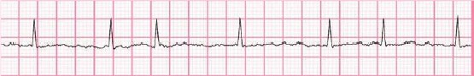
Atrial Fibrilasi merupakan ritme yang kacau dengan laju atrial sangat cepat (350-600 discharges/menit) dimana gelombang P tidak dapat dikenali pada EKG. Karakteristik aktivasi atrium yang tidak teratur tanpa gelombang P yang terorganisasi dan irregularitas dari laju ventrikel (QRS) (Gambar 2.1). Laju ventrikel rerata pada AF yang tidak ditangani sekitar 140- 160 x/menit. Oleh karena gelombang P yang jelas tidak terlihat pada EKG, garis dasar menunjukkan undulasi dengan amplitudo rendah yang diselingi oleh kompleks QRS dan gelombang T (Lilly, 2022).
Gambar 2.1 Gambaran EKG Atrial Fibrilasi

Sumber : Lilly, L. S., 2022. Pathophysiology of Heart Disease Seventh Edition. 5th edn, Lippincott Williams & Wilkins. 5th edn.
Ciri-ciri AF pada EKG umumnya memiliki gambaran sebagai berikut: (Lilly, 2022)
- Pola interval RR yang ireguler dan tidak repetitif.
- Tidak terdapat gelombang P yang jelas pada gambaran EKG. Kadang-kadang dapat terlihat aktivitas atrium yang ireguler pada beberapa sadapan EKG, paling sering pada sadapan V1.
- Siklus atrium (interval antara dua gelombang aktivasi atrium) tersebut biasanya bervariasi, umumnya kecepatannya melebihi 450x/menit.
Fibrilasi atrium (atrial fibrillation/AF) merupakan jenis aritmia yang semakin umum ditemukan dan memiliki dampak sosioekonomi maupun kesehatan publik yang cukup signifikan (Chung et al., 2020)

2.2.2 Klasifikasi Atrial Fibrilasi
Klasifikasi AF yang berbeda-beda telah diusulkan pada berbagai pedoman. AF berkembang dari suatu gelombang paroksismal pendek yang dapat berakhir dengan sendirinya (self- terminate), menjadi episode yang lebih panjang yang tidak akan berakhir secara spontan (persistent), hingga akhirnya mencapai suatu titik dimana atrium tidak dapat lagi mendukung ritme sinus (Chung et al., 2020). Berdasarkan pedoman European Heart Journal (ESC) tahun 2020, AF diklasifikasikan menjadi 5 kelompok besar yaitu AF yang didiagnosis pertama kali (first-diagnosed), paroksismal (paroxysmal), persisten (persistent), persisten jangka panjang (long- standing persistent), dan permanen (permanent) (Tabel 2.1)

Tabel 2. 1 Klasifikasi Fibrilasi Atrium
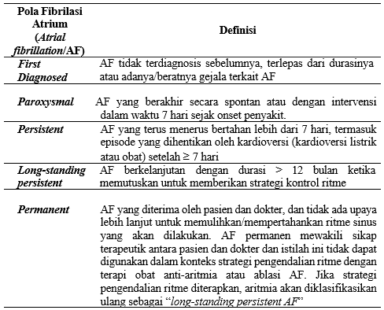
Sumber : 2020 ESC Guidelines for the diagnosis and management of atrial fibrillation developed in collaboration with the European Association for Cardio-Thoracic Surgery (EACTS)’, European Heart Journal, 42(5), pp. 373–498. doi: 10.1093/eurheartj/ehaa612

2.2.3 Mekanisme Atrial Fibrilasi
Mekanisme terjadinya Atrial fibrilasi (AF) masih menjadi perdebatan. Beberapa mekanisme telah diusulkan dan dilihat dalam berbagai model hewan. Pada Teori Mekanisme tradisional menyatakan bahwa AF terjadi akibat munculnya beberapa migrating wavelets pada aktivasi atrial re-entrant. Selama AF, atrium berkontraksi dengan kecepatan 350–900 denyut/ menit, mengalir ke ventrikel dengan kecepatan 90–170 denyut/menit. Tumbukan wavelet menyebabkan re-eksitasi yang kacau dan mmembangkitkan kembali wavelet yang merambat. (Yee Guan, A John., 2014).
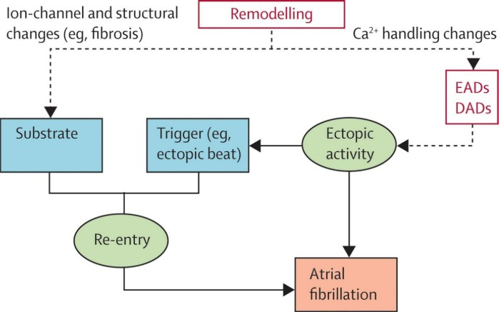
Pada individu yang sehat, depolarisasi sel atrium dimediasi oleh masuknya ion Na⁺ ke dalam yang cepat dan L-type Ca²⁺ yang lambat. Repolarisasi terjadi secara cepat sebab aktivasi serangkaian kanal K⁺ voltage-gated. Durasi potensial aksi dan periode refrakter pada atrium (terutama atrium kiri) lebih pendek dibandingkan dengan miokardium ventrikel, meskipun terdapat heterogenitas regional yang signifikan di dalam dan di antara atrium, yang mencerminkan perbedaan sistematis dalam kepadatan kanal ion intra-atrium. Oleh karena itu, secara keseluruhan, miokardium atrium lebih rentan terhadap perubahan laju yang sangat cepat dengan pola konduksi yang kompleks dibandingkan miokardium ventrikel (Gambar 2.2) (Wijesurendra and Casadei, 2019).
Gambar 2.2 Konsep Kunci yang mendasari induksi dan pemeliharan fibrilasi atrium
Sumber: Wijesurendra, R. S. and Casadei, B.,2019. ‘Mechanisms of atrial fibrillation’, Heart, 105(24), pp. 1860–1867. doi: 10.1136/heartjnl-2018-314267.

2.2.4 Manifestasi Klinis Atrial Fibrilasi
Manifestasi klinis yang diakibatkan AF berhubungan dengan kecepatan laju ventrikel, penyakit yang mendasari AF, lamanya AF dan komplikasi yang ditimbulkan AF. Gejala umum yang dapat ditimbulkan seperti ansietas, palpitasi, dispneu, pusing, nyeri dada, cepat lelah dan gejala tromboemboli. Diperkirakan 25% pasien dengan AF bersifat asimptomatik terutama pada pasien lanjut usia dan pasien dengan AF persisten. ( Lilly, 2022)
Faktor Risiko Atrial Fibrilasi Atrial Fibrilasi (AF) mempunyai kaitan erat dengan kelainan pada sistem kardiovaskuler. Beberapa literatur membagi faktor risiko AF menjadi dua jenis yaitu AF dengan kondisi kelainan jantung (cardiac) maupun kelainan non jantung (non cardiac). Beberapa contoh faktor risiko klasik seperti hipertensi, penyakit katup jantung, kardiomiopati, penyakit jantung koroner, diabetes mellitus, dan penyakit tiroid. Pada beberapa kasus, AF bisa muncul tanpa adanya kelainan pada sistem kardiovaskuler yang disebut lone AF. Pada kasus lone AF, suatu penelitian menyatakan bahwa terdapat beberapa faktor risiko lain yang diperkirakan dapat menimbulkan AF seperti obesitas, sleep apneu, intoksikasi alkohol, olahraga yang berlebihan, inflamasi dan faktor genetik. Namun, diperlukan penelitian lebih lanjut untuk menganalisa dan memvalidasi faktor- faktor risiko baru tersebut. (Lilly, 2022)
Evaluasi klinis AF pada pasien dapat meliputi anamnesis, pemeriksaan fisik, dan pemeriksaan penunjang. Pada anamnesis didapatkan tipe AF, menentukan beratnya gejala yang menyertai, dan penyakit jantung yang mendasari. Pemeriksaan fisik meliputi tanda vital, tekanan vena jugularis, ronkhi pada paru, irama gallop S3, hepatomegali, dan edema perifer. Pemeriksaan penunjang meliputi pemeriksaan laboratorium, pemeriksaan EKG, ekokardiografi, dan studi elektrofisiologi. (Lilly, 2022)
Penentuan diagnosis AF sangat diperlukan sebagai manajemen AF selanjutnya. Manajemen akut pasien dengan AF berorientasi pada penanganan gejala dan faktor risiko yang ditimbulkan AF. Evaluasi klinis dapat ditentukan oleh skor EHRA (European Heart Rhytm Association). (Hindricks et al., 2020)
Tabel 2. 2 Skor EHRA
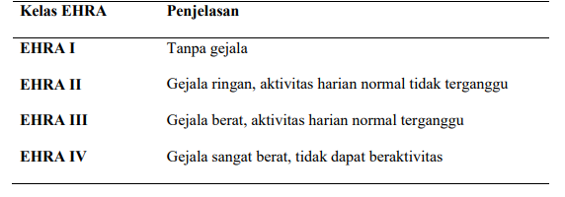

Sumber : 2020 ESC Guidelines for the diagnosis and management of atrial fibrillation developed in collaboration with the European Association for Cardio-Thoracic Surgery (EACTS)’, European Heart Journal, 42(5), pp. 373–498. doi: 10.1093/eurheartj/ehaa612

2.3 Hubungan Penyakit Gagal Jantung dan Atrial Fibrilasi
Atrial fibrilasi (AF) dan gagal jantung telah muncul sebagai epidemi kardiovaskular baru selama dekade terakhir. Gagal jantung mempengaruhi 5 juta pasien di Amerika Serikat, dan 550.000 pasien didiagnosis menderita gagal jantung baru setiap tahun. (Tsigkas G., et al., 2021).
Gagal jantung dan fibrilasi atrium (AF) muncul sebagai 2 epidemi baru penyakit kardiovaskular dalam 20 tahun terakhir. Prevalensi kedua kondisi tersebut diperkirakan akan meningkat seiring bertambahnya usia penduduk. Pada tahun 2030, akan ada 12 juta orang Amerika dengan AF dan >8 juta dengan HF. (Santhanakrishnan R., et al., 2016).
Gagal jantung dan Atrial Fibrilasi mempunyai hubungan patofisiologis yang mendasari dan bersifat dua arah, yang masih belum sepenuhnya komprehensif dan diperlukan penelitian yang lebih intensif. Banyak mekanisme yang digarisbawahi sebagai etiologi HF yang menyebabkannya AF. Pada prinsipnya, HF ditandai dengan peningkatan tekanan pengisian di atrium dan ventrikel. Peningkatan afterload dan tekanan pengisian menyebabkan dilatasi atrium kiri, jaringan parut, dan fbrosis, yang kemudian menyebabkan pendeknya periode efektif refrakter atrium sehingga menghasilkan lingkungan yang mendukung terbentuknya AF. Gangguan calcium handling merupakan kunci yang dapat menjelaskan hubungan biderectional antara AF dan gagal jantung. (Tsigkas G., et al., 2021).
Gagal jantung didasarkan pada beberapa perubahan neuro-hormonal, yang juga mencakup peningkatan angiotensin dan kadar serum katekolamin (Triposkiadis F., 2020). Meski demikian, hormon ini juga merupakan faktor pemicu penyebab Atrial Fibrilasi. Selain itu, HF biasanya dikombinasikan dengan penyakit penyerta lainnya, seperti penyakit arteri koroner, obesitas, diabetes melitus dan hipertensi. (Tsigkas G., et al., 2021)
Titik temu penyakit-penyakit diatas adalah peradangan kronis, yang mengakibatkan struktural dan remodeling listrik dan karenanya menjadi AF ( Hu YF., et al.,2015). Seperti yang telah disebutkan sebelumnya, AF mungkin menjadi alasan timbulnya atau memburuknya HF. Irama ireguler ireguler, laju ventrikel yang cepat, dan regurgitasi katup atrioventrikular, merupakan temuan umum pada pasien AF, dapat menyebabkan penurunan output jantung dan kegagalan pompa. Mekanisme yang mendasari lainnya terkait dengan kardiomiopati akibat takikardia (TIC), yang dipicu terutama oleh AF persisten atau baru didiagnosis AF. Kardiomiopati akibat takikardia berhubungan dengan disfungsi ventrikel kiri (LV) yang signifikan dan reversibel. (Tsigkas G., et al., 2021)
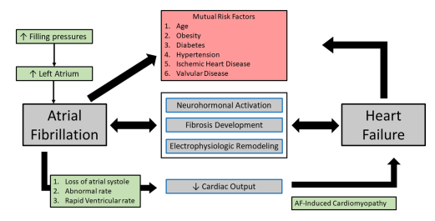
Gambar 2.3 Representasi skematik interaksi patofisiologik antara AF dan HF
Sumber : Tsigkaas, Grigorios, Anastasios A., Stefanos D., Georgios V., Eleftherios G., Virginia M., Periklis D., 2021. Heart failure and atrial fibrillation: new concepts in pathophysiology, management, and future directions. Heart Failure Review. Springer Nature 2021. doi: 10.1007/s10741-021-10133-6

Dalam penelitian yang telah dilakukan oleh Rajalakhsmi dkk., dalam pemantauan selama 30 tahun, dari jumlah pasien yang didiganosa gagal jantung 38% tidak disertai atrial fibrilasi pada baseline dan followup , 32% memiliki riwayat atrial fibrilasi, dan 18% terdiagnosa AF dalam 30 hari dari insiden gagal jantung terdiagnosis. Dibandingkan dengan kelompok HFrEF, kelompok dengan HFpEF lebih mungkin menderita AF kapan saja (62% berbanding 55%; P=0,02). Kelompok dengan HFpEF muncul dengan riwayat AF yang jauh lebih besar dibandingkan dengan individu dengan HFrEF (32% berbanding 23%; P=0,002). (Santhanakrishnan R., et al., 2016).

2.4. Readmisi / Rehospitalisasi Pada Penyakit Gagal Jantung

Gagal jantung adalah salah satu penyebab hospitalisasi pada kelompok usia dewasa dengan usia di atas 65 tahun. Dalam sebuah perhitungan yang dilakukan di Amerika, lebih dari 1 juta pasien mengalami hospitalisasi terkait gagal jantung dalam jangka waktu 1 tahun.(Rosamond, 2008) Readmisi didefinisikan sebagai episode ketika seorang pasien yang telah keluar dari rumah sakit dirawat kembali dalam interval tertentu (Kansagara et al., 2011)
Readmisi paling sering diukur dalam kurun waktu 1 bulan (28 hari di Inggris dan 30 hari di Amerika Serikat ) tetapi bisa lebih pendek atau lebih lama. Readmisi tersebut sering, tetapi tidak selalu terkait dengan etiologi atau penyebab hospitalisasi sebelumnya. Periode readmisi yang pendek seringkali dapat dikaitkan dengan penyebab hospitalisasi sebelumnya yang belum teratasi sempurna, sedangkan periode yang panjang meningkatkan kemungkinan penyebab readmisi diluar kasus penyakit penyebab saat hospitalisasi sebelumya. Walaupun perkembangan modalitas terapi gagal jantung terus meningkat, namun data menunjukkan bahwa angka hospitalisasi berulang terkait gagal jantung tetap tinggi, dimana lebih dari 50 persen dari pasien dengan gagal jantung mengalami readmisi dalam waktu 6 bulan pasca hospitalisasi.(Chun et al., 2012)
Terlepas dari tingkat ejeksi fraksinya, readmisi pada gagal jantung secara tipikal diawali dengan peningkatan bertahap pada tekanan pengisian ventrikel yang dapat terjadi bahkan dalam jangka waktu lebih dari 2 minggu sebelum terjadinya readmisi. Tingkat tekanan pengisian ventrikel yang secara signifikan dikaitkan dengan readmisi adalah yang melebihi tekanan 18 mmHg. Data ini didapatkan dari studi yang menggunakan monitor hemodinamik yang dipasang pada pasein gagal jantung (Implantable Hemodynamic Monitor). Dalam studi tersebut ditemukan bahwa risiko eksaserbasi gagal jantung meningkat pada keadaan di mana tekanan diastolik arteri pulmonalis scara konstan berada di tingkat di atas 18 mmHg selama 24 jam. (Stevenson et al., 2010)
Dalam sebuah analisa kohort yang dilakukan di Kanada terhadap pasien gagal jantung, disimpulkan bahwa terdapat 3 fase tingkatan risiko terjadinya readmisi, yaitu fase transisi, fase plateau, dan fase paliatif. Dalam studi tersebut ditemukan bahwa 30% dari readmisi terkait penyakit kardiovaskular terjadi dalam 2 bulan pertama pasca hospitalisasi yang pertama, dan 50% terjadi dalam 2 bulan sebelum meninggal. Tingkat ini ditemukan lebih rendah pada fase plateau yang di mana tingkat readmisi hanya berkisar 15 - 20%. (Chun et al., 2012).
Temuan yang serupa juga dikemukakan dalam studi Randomized Evaluation of Mechanical Assistance for the Treatment of Congestive Heart Failure (REMATCH), Dimana Tingkat readmisi ditemukan meningkat terutama pada fase akhir yang mendekat kematian (Russo et al., 2008). Selain itu, sebuah studi yang mendekat kematian dilakukan oleh O’Connor, menunjukkan bahwa Tingkat readmisi pasien gagal jantung mencapai 24 % pada 30 hari pertama, dan meningkat hingga 46% pada rentang 60 hari pasca rehospitalisasi.(O'Connor et al., 2010)
Berdasarkan penelitian mengenai Model Prediktif readmisi pasien Heart Failure yang telah dilakukan oleh Jian-Bou, et al., terdapat 13 parameter klinis yang diidentifikasi sebagai risiko prediksi readmisi pada pasien Heart Failure, Diantaranya Usia, kadar albumin, dyslipidemia, atrial fibrilasi, kadar kardiak troponin T, kadar RDW darah, NT-pro BNP, jenis kelamin, dan nilai ejeksi fraksi yang terlalu rendah. (Hu et al., 2022)
Pada penelitian yang dilakukan oleh Asrar Ahmed et al., hasil Analisa mengenai readmisi pada pasien Atrial Fibrilasi dengan pasien sinus rhytm, secara signifikan dapat berperan sebagai prediktor readmisi terkait gagal jantung pada rentang 30 hari hingga 60 hari. (Ahmed et al., 2019)

BAB III KERANGKA TEORI DAN KERANGKA KONSEP

3.1 Kerangka Teori

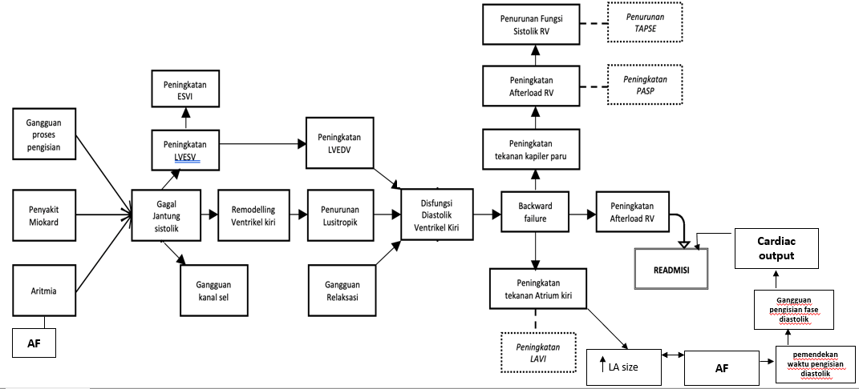

Keterangan Gambar: Atrial Fibrillation (AF) End Systolic Volume Index (ESVI), Left Atrial(LA) Left Atrial Volume Index (LAVI), Left Ventricle (LV), Left Ventricular End Systolic Volume(LVESV),Left Ventricular End Diastolic Volume (LVEDV), Pulmonary Artery Systolic Pressure (PASP), Tricuspid Annular Plane Excursion (TAPSE).

3.2 Kerangka Konsep

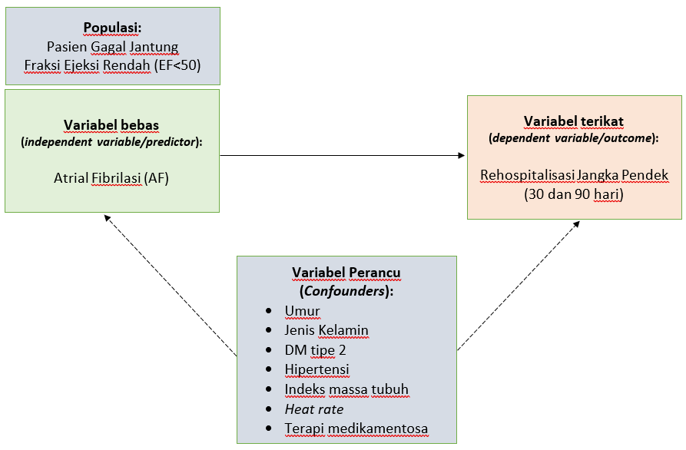

BAB IV METODE PENELITIAN

4.1 Rancangan Penelitian
Jenis penelitian ini adalah studi cohort prospective, observasi dilakukan secara prospektif dengan pengambilan data yang dilakukan pada saat pasien dirawat inap di Pusat Jantung Terpadu RSUP Dr. Wahidin Sudirohusodo dengan diagnosis gagal jantung kongestif. Data - data yang klinis yang dibutuhkan diambil pada 24 jam pertama saat hospitalisasi. Kemudian pasca perawatan, dilakukan observasi secara periodik pada 90 hari pasca rawat jalan untuk menilai angka readmisi pada subjek penelitian.

4.2 Tempat dan Waktu Penelitian
Pengambilan sampel direncanakan untuk dilakukan pada bulan Maret 2023 hingga jumlah sampel tercukupi. Tempat penelitian dilakukan di Pusat Jantung Terpadu RS. Dr. Wahidin Sudirohusodo, Makassar.

4.3 Populasi Penelitian
Populasi dalam penelitian ini adalah seluruh pasien yang masuk dan menjalani hospitalisasi di Instalasi Rawat Inap Pusat Jantung Terpadu RS. Wahidin Sudirohusodo dengan diagnosa Gagal Jantung Kongestif dan tercatat dalam Heart Failure Registry.

4.4 Sampel dan Cara Pengambilan Sampel
Sampel diambil secara kolektif sejak pasien masuk melalui Instalasi Rawat Inap hingga pasien dipulangkan kemudian peninjauan dilakukan pada sampel hingga 90 hari pasca rawat jalan. Semua subyek penelitian yang diambil adalah yang memenuhi kriteria inklusi dan eksklusi hingga tercapai besar sampel yang diinginkan. Data pasien diambil dari Heart Failure Registry yang kemudian di evaluasi hingga 90 hari pasca rawat inap.

4.5 Perkiraan Jumlah Sampel
Jumlah subyek yang disertakan dalam penelitian ini diperkirakan dengan menggunakan rumus untuk memenuhi kriteria uji statistik yang signifikan dengan tingkat kepercayaan 95%. Maka, besar sampel dihitung dengan menggunakan rumus sebagai berikut:
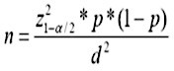
Keterangan
n : jumlah sampel minimal
Z²1-α/2 : Z score pada 1-α/2 (1,96 untuk tingkat kepercayaan 95%)
p : estimasi proporsi (20%)
d : presisi (0,1)
Berdasarkan rumus tersebut diatas, diperoleh besar sampel minimal pada penelitian ini adalah sebanyak 62 subjek
4.6 Kriteria Inklusi dan Eksklusi

4.6.1 Kriteria Inklusi
      - Pasien rawat inap dengan diagnosa Atrial Fibrilasi (berdasarkan gambaran EKG)
      - Pasien dengan diagnosa Heart Failure
      - Usia 18 tahun atau lebih.
      - Nilai Fraksi Ejeksi ventrikel kiri <50%

4.6.2 Kriteria eksklusi
      - Pasien yang menjalani prosedur intervensi dengan tujuan terapi untuk memperbaiki gangguan struktural jantung (seperti pemasangan cardiac resynchronization therapy, valvular heart replacement).
      - Pasien dengan dissinkroni atrio-ventrikular (AV block total)
      - Tidak bersedia mengikuti prosedur / pemeriksaan penelitian, loss of follow up
      - Pasien yang meninggal saat perawatan.

4.7 Izin Penelitian dan Ethical Clearance
Usulan penelitian akan diajukan untuk mendapatkan persetujuan dari komite etik penelitian biomedis pada manusia di Fakultas Kedokteran Universitas Hasanuddin dan RSUP Dr.Wahidin Sudirohusodo,Makassar.

4.8 Alur Penelitian

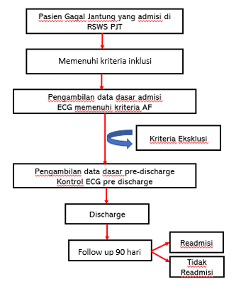

4.9 Cara Kerja

4.9.1 Subyek Penelitian
Penelitian dilakukan pada semua penderita Atrium Fibrilasi dengan gagal jantung kongestif EF < 50% yang dirawat inap di Pusat Jantung Terpadu RS. Wahidin Sudirohusodo yang memenuhi kriteria inklusi dan eksklusi.

4.9.2 Cara Penelitian
Sampel penelitian diambil secara prospektif dengan pengumpulan data melalui rekam medis dan sistem komputer pada pasien gagal jantung kongestif dengan disfungsi sistolik ventrikel kiri yang masuk melalui Instalasi Rawat Inap Pusat Jantung Terpadu RS. Wahidin Sudirohusodo dari awal bulan Februari 2023 hingga besar sampel terpenuhi. Peninjauan ulang (Follow-up) dilakukan secara wawancara pada saat pasien datang melakukan kontrol rutin berkala pada bulan pertama dan bulan kedua pasca hospitalisasi atau melalui telepon, serta pengecekan system computer pendaftaran rawat inap untuk memvalidasi episode readmisi.

4.10 Definisi Operasional dan Kriteria Objektif

4.10.1 Definisi Operasional
- Jenis Kelamin adalah diambil berdasarkan data identitas pasien.
- Umur berdasarkan keterangan subyek atau perhitungan berdasarkan Kartu Tanda Penduduk. Kriteria perhitungan umur dihitung sejak tanggal, bulan dan tahun kelahiran subyek.
- Gagal jantung adalah kumpulan gejala yang kompleks dimana seorang pasien harus memiliki tampilan berupa: Gejala gagal jantung (nafas pendek yang tipikal saat istrahat atau saat melakukan aktifitas disertai / tidak kelelahan); tanda retensi cairan (kongesti paru atau edema pergelangan kaki); adanya bukti objektif dari gangguan struktur atau fungsi jantung saat istrahat.
- Atrial Fibrilasi (AF) merupakan takiaritmia supraventrikuler yang ditandai dengan aktivasi atrium yang tidak terkoordinasi. Pada elektrokardiogram (EKG) AF menunjukkan gelombang P yang digantikan oleh gelombang getar (fibrilasi) yang bervariasi bentuk, durasi dan amplitudo yang dapat diikuti dengan respon ventrikel.(Lang R.M, et al.,2015).
- Rehospitalisasi adalah episode ketika seorang pasien yang telah keluar dari rumah sakit dirawat kembali dalam interval tertentu. (Kansagara et al., 2011).
- Hipertensi merupakan diagnosis hipertensi yang tercantum pada rekam medis pasien, adalah tekanan darah sistolik > 140 mmHg dan atau tekanan darah diastolik > 90 mmHg (JNC 8, 2014), atau sedang mengkonsumsi obat anti hipertensi.
- Heart Rate / Laju jantung merupakan jumlah denyut jantung yang dihasilkan dalam 1 menit
- Diabetes mellitus adalah Diagnosis DM yang tercantum pada rekam medis pasien. Gejala klasik poliuri, polidipsi, dan polifagi disertai kadar glukosa darah sewaktu ≥ 200 mg/dL atau kadar glukosa puasa ≥ 126 mg/dL, glukosa darah ≥ 200 mg/dL 2 jam setelah tes toleransi glukosa oral (TTGO) dengan beban glukosa 75 gram atau Pemeriksaan HbA1c ≥ 6,5% dengan menggunakan metode yang terstandarisasi oleh National Glycohaemoglobin Standarization Program atau sementara mendapat obat anti diabetik oral atau insulin.

4.10.2 Kriteria Objektif
- Gambaran EKG Atrial Fibrilasi, berupa ritme irregularly irregular, gelombang p tidak tampak, variable ventricular rate, gelombang fibrilasi mungkin muncul atau jelas terlihat. (Ed Burns, Robert Buttner, 2023)
- EF <50% digunakan sebagai kriteria inklusi dalam populasi penelitian. EF diukur dengan menggunakan metode biplane dari perkiraan EDV dan ESV dengan menggunakan formula (Lang RM et al., 2015)
- Rehospitalisasi pada studi ini didefinisikan sebagai perawatan kembali dalam rentang waktu 30 hingga 90 hari sejak indeks hospitalisasi .

11 Pengolahan Data dan Analisis Data
  - Pengolahan data dilakukan dengan menggunakan software SPSS® (Statistical Package For Social Science). (Produksi IBM®)
  - Hasil pengolahan dan analisa data dasar variabel numerik akan disajikan dalam bentuk pengukuran mean dan standar deviasi.
  - Hasil pengolahan dan Analisa data dasar variable kategorik akan disajikan dalam bentuk persentase.
  - Analisa hubungan antara variable parameter independent terhadap readmisi akan menggunakan metode analisis regresi logistik.

BAB V HASIL PENELITIAN

5.1 Karakteristik Penelitian
Penelitian ini menggunakan sampel pasien Heart Failure Registry di Pusat Jantung Terpadu, RSUP Dr. Wahidin Sudirohusodo Makassar. Penelitian ini bertujuan untuk mengetahui peranan Atrial Fibrilasi sebagai prediktor rehospitalisasi terkait gagal jantung ejeksi fraksi rendah. Didapatkan jumlah sampel sebanyak 215 subjek pasien dengan Gagal Jantung, setelah dilakukan penyesuaian kriteria inklusi dan inklusi, terdapat 110 subjek yang memenuhi kriteria sehingga dapat diikutkan dalam penelitian. Sampel dibagi dua kelompok yaitu grup dengan atrial fibrilasi (n=36) dan non-atrial fibrilasi (n=74).

5.2 Karakteristik Subjek Penelitian
Tabel 5.1 menggambarkan karakteristik baseline subjek penelitian yang terdiri dari 110 pasien dengan gagal jantung ejeksi fraksi rendah. Dari jumlah tersebut, 36 pasien (32,7%) adalah perempuan dan 74 pasien (67,3%) adalah laki-laki, menunjukkan bahwa mayoritas subjek adalah laki-laki. Rata-rata usia pasien adalah 56,8 tahun dengan deviasi standar ±13,0 tahun, menandakan bahwa sampel mencakup rentang usia yang cukup luas. Untuk berat badan, rata-rata adalah 61,8 kg dengan deviasi standar ±13,0 kg, sementara tinggi badan rata-rata adalah 160,6 cm dengan deviasi standar ±7,2 cm. Indeks Massa Tubuh (IMT) rata-rata subjek adalah 23,8 kg/m² dengan deviasi standar ±4,0 kg/m², yang menunjukkan bahwa sebagian besar pasien memiliki berat badan yang relatif seimbang dengan tinggi badan mereka.

Tabel 5. 1 Karakteristik Baseline Subjek Penelitian
Variabel/Kategori | Frequency/Mean | Percent/Std. Deviation
Jenis Kelamin
Perempuan | 36 | 32.7%
Laki-laki | 74 | 67.3%
Usia | 56.8 | ±13.0
Berat Badan (Kg) | 61.8 | ±13.0
Tinggi Badan (Cm) | 160.6 | ±7.2
IMT (Kg/M²) | 23.8 | ±4.0

Tabel 5.2 memberikan rincian tentang karakteristik klinis dan penggunaan terapi pada subjek penelitian. Rata-rata denyut jantung adalah 99,06 bpm dengan deviasi standar 23,588 bpm, menunjukkan adanya variasi dalam tingkat denyut jantung di antara pasien. Mengenai atrial fibrilasi, 36 pasien (32,7%) didiagnosis dengan kondisi ini, sedangkan 74 pasien (67,3%) tidak mengalami atrial fibrilasi. Untuk hipertensi, 60 pasien (54,5%) memiliki riwayat hipertensi, sedangkan 50 pasien (45,5%) tidak mengalami hipertensi. Data mengenai diabetes menunjukkan bahwa 39 pasien (35,5%) menderita diabetes, sementara 71 pasien (64,5%) tidak mengalami diabetes. Penggunaan beta blocker tercatat pada 26 pasien (23,6%), sementara 84 pasien (76,4%) tidak menggunakan beta blocker. Sebaliknya, 72 pasien (65,5%) menggunakan ACE-I, sedangkan 38 pasien (34,5%) tidak menggunakannya. Informasi ini memberikan gambaran tentang prevalensi kondisi medis dan penggunaan terapi di antara subjek penelitian, serta membantu memahami hubungan antara faktor-faktor tersebut dengan atrial fibrilasi dan hasil klinis pada pasien gagal jantung ejeksi fraksi rendah. 8 pasien (34,5%) menggunakan Digoxin, sementara 72 pasien (65,5%) tidak menggunakan obat tersebut. Hal ini menunjukkan bahwa mayoritas pasien dalam penelitian ini tidak menggunakan Digoxin. Rata-rata Length of Stay atau lama tinggal di rumah sakit adalah 9,2 hari dengan standar deviasi sebesar ±4,4. Ini menunjukkan bahwa, secara umum, pasien dalam penelitian ini menghabiskan sekitar sembilan hari di rumah sakit selama masa perawatan mereka, dengan variasi yang cukup besar di antara mereka.

Tabel 5. 2 Karakteristik Klinis Subjek Penelitian
Variabel/Kategori | Frequency/Mean | Percent/Std. Deviation
Heart Rate | 99.0 | ±23.5
Atrial Fibrilasi
Ya | 36 | 32.7%
Tidak | 74 | 67.3%
Hipertensi
Ya | 60 | 54.5%
Tidak | 50 | 45.5%
Diabetes
Ya | 39 | 35.5%
Tidak | 71 | 64.5%
Beta Blocker
Ya | 26 | 23.6%
Tidak | 84 | 76.4%
ACE-I
Ya | 72 | 65.5%
Tidak | 38 | 34.5%
Digoxin
Ya | 38 | 34.5%
Tidak | 72 | 65.5%
Length Of Stay | 9.2 | ±4.4

Tabel 5.3 menyajikan data mengenai status rehospitalisasi subjek penelitian dalam dua periode waktu: 30 hari dan 90 hari. Dari total subjek, 105 pasien (95,5%) tidak mengalami rehospitalisasi dalam 30 hari, sedangkan 5 pasien (4,5%) mengalami rehospitalisasi dalam periode tersebut. Pada periode 90 hari, 81 pasien (73,6%) tidak mengalami rehospitalisasi, sementara 29 pasien (26,4%) mengalami rehospitalisasi. Data ini menunjukkan bahwa sebagian besar subjek tidak mengalami rehospitalisasi dalam periode waktu yang dianalisis, namun terdapat proporsi yang signifikan yang mengalami rehospitalisasi dalam 90 hari, yang mungkin mencerminkan kompleksitas kondisi mereka.
Tabel 5. 3 Status Rehospitalisasi Subjek Penelitian
Variabel/Kategori | Frequency/Mean | Percent/Std. Deviation
Rehospitalisasi 30 Hari
Tidak Reshospitalisasi | 105 | 95.5%
Rehospitalisasi | 5 | 4.5%
Rehospitalisasi 90 Hari
Tidak Reshospitalisasi | 81 | 73.6%
Rehospitalisasi | 29 | 26.4%

5.3 Analisis Bivariat Karakteristik Atrial Fibrilasi dan Non-Atrial Fibrilasi
Tabel 5.4 membandingkan berbagai karakteristik antara subjek dengan atrial fibrilasi dan tanpa atrial fibrilasi serta menunjukkan nilai p untuk mengukur signifikansi statistik dari perbedaan antara kedua kelompok. Dari segi jenis kelamin, perbedaan antara kelompok dengan atrial fibrilasi dan tanpa atrial fibrilasi tidak signifikan secara statistik (p=0.068), dengan proporsi laki-laki lebih tinggi pada kelompok dengan atrial fibrilasi. Usia rata-rata tidak menunjukkan perbedaan signifikan antara kedua kelompok (p=0.231), demikian pula dengan berat badan rata-rata (p=0.392), tinggi badan rata-rata (p=0.379), dan IMT (p=0.408).
Namun, terdapat perbedaan signifikan dalam rata-rata denyut jantung, dengan subjek yang mengalami atrial fibrilasi memiliki denyut jantung yang lebih tinggi dibandingkan dengan yang tidak mengalami atrial fibrilasi (p=0.000). Untuk prevalensi hipertensi, tidak ditemukan perbedaan signifikan antara kedua kelompok (p=0.138), tetapi prevalensi diabetes berbeda secara signifikan, dengan proporsi pasien dengan diabetes lebih tinggi pada kelompok tanpa atrial fibrilasi (p=0.004). Penggunaan beta blocker dan ACE-I tidak menunjukkan perbedaan signifikan antara kelompok dengan atrial fibrilasi dan tanpa atrial fibrilasi, masing-masing dengan nilai p sebesar 0.814 dan 0.273.
Pada penggunaan Digoxin, terdapat perbedaan yang signifikan (p-value < 0,001) antara pasien dengan Atrial Fibrilasi dan tanpa Atrial Fibrilasi. Sebanyak 29 pasien (26,4%) dengan Atrial Fibrilasi mendapatkan terapi Digoxin, sedangkan 9 pasien (8,2%) tanpa atrial fibrilasi mendapatkan terapi digoxin. Sebaliknya 7 pasien pasien (6,4%) dengan atrial fibrilasi tidak mendapatkan terapi digoxin dan 65 pasien (59,1%) tanpa atrial fibrilasi tidak mendapatkan terapi digoxin. Hal ini menunjukkan bahwa terapi digoxin pada pasien atrial fibrilasi dengan gagal jantung menujukkan hubungan yang signifikan.
Untuk variabel Length of Stay atau lama tinggal di rumah sakit, hasil menunjukkan bahwa pasien dengan Atrial Fibrilasi memiliki rata-rata lama tinggal 8,2 hari ± 3,6, sementara pasien tanpa Atrial Fibrilasi memiliki rata-rata lama tinggal 9,6 hari ± 4,7. Namun, perbedaan ini tidak signifikan secara statistik dengan p-value sebesar 0,121, menunjukkan bahwa lama tinggal di rumah sakit tidak berbeda secara signifikan antara kedua kelompok.

Tabel 5. 4 Analisis Bivariat Karakteristik Atrial Fibrilasi dan Non-Atrial Fibrilasi
Variabel | Atrial Fibrilasi |  | p-value
Variabel | Ya (n=36) | Tidak (n=74) | p-value
Jenis Kelamin |  |  | 0.068##
Perempuan | 16 (14.5%) | 20 (18.2%) | 0.068##
Laki-laki | 20 (18.2%) | 54 (49.1%) | 0.068##
Usia | 54.7 ± 16.0 | 57.9 ± 11.3 | 0.231*
Berat Badan (Kg) | 60.3 ± 16.7 | 62.6 ± 10.8 | 0.392*
Tinggi Badan (Cm) | 159.7 ± 8.9 | 161.0 ± 6.3 | 0.379*
IMT (Kg/M²) | 23.3 ± 4.9 | 24.0 ± 3.5 | 0.408*
Heart Rate (HR) | 110.9 ± 26.3 | 93.2 ± 19.8 | <0.0001*
Hipertensi |  |  | 0.138##
Ya | 16 (14.5%) | 44 (40.0%) | 0.138##
Tidak | 20 (18.2%) | 30 (27.3%) | 0.138##
Diabetes |  |  | 0.004##
Ya | 6 (5.5%) | 33 (30.0%) | 0.004##
Tidak | 30 (27.3%) | 41 (37.3%) | 0.004##
Beta Blocker |  |  | 0.814##
Ya | 9 (8.2%) | 17 (15.5%) | 0.814##
Tidak | 27 (24.5%) | 57 (51.8%) | 0.814##
ACE-I |  |  | 0.273##
Ya | 21 (19.1%) | 51 (46.4%) | 0.273##
Digoxin |  |  | 0.273##
Ya | 29 (26.4%) | 9 (8.2%) | <0.0001*
Tidak | 7 (6.4%) | 65 (59.1%)
Length Of Stay | 8.2 ± 3.6 | 9.6 ± 4.7 | 0.121*

5.4 Analisis Bivariat Atrial Fibrilasi dan Kejadian Rehospitalisasi
Tabel 5.5 menyajikan hasil analisis bivariat yang menghubungkan atrial fibrilasi dengan kejadian rehospitalisasi dalam 30 hari. Dari 36 subjek dengan atrial fibrilasi, 32 orang (29,1%) tidak mengalami rehospitalisasi dalam 30 hari, sedangkan 4 orang (3,6%) mengalami rehospitalisasi. Di sisi lain, dari 74 subjek tanpa atrial fibrilasi, 73 orang (66,4%) tidak mengalami rehospitalisasi, dan 1 orang (0,9%) mengalami rehospitalisasi dalam periode yang sama. Total subjek yang tidak mengalami rehospitalisasi dalam 30 hari adalah 105 orang (95,5%), sedangkan 5 orang (4,5%) mengalami rehospitalisasi. Nilai p untuk analisis ini adalah 0.039, yang menunjukkan adanya perbedaan signifikan secara statistik dalam kejadian rehospitalisasi antara kelompok dengan atrial fibrilasi dan tanpa atrial fibrilasi. Temuan ini menunjukkan bahwa atrial fibrilasi berhubungan dengan peningkatan risiko rehospitalisasi dalam 30 hari pada pasien dengan gagal jantung ejeksi fraksi rendah.

Tabel 5. 5 Analisis Bivariat Atrial Fibrilasi dan kejadian rehospitalisasi dalam 30 hari
 | Rehospitalisasi | Tidak Rehospitalisasi | p-value
 | (n=5) | (n=105) | p-value
Atrial Fibrilasi  (n=36) | 4 (3.6%) | 32 (29.1%) | 0.039*
Tanpa AF  (n=74) | 1 (0.9%) | 73 (66.4%) | 0.039*
Total (n=110) | 5 (4.5%) | 105 (95.5%) | 0.039*

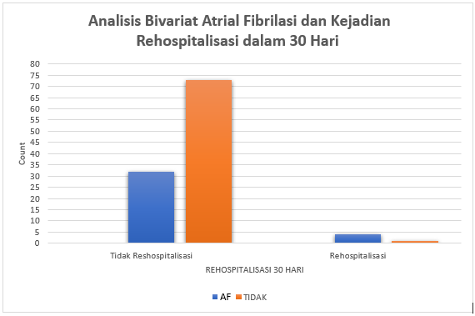
Gambar 5. 1 Analisis Bivariat Atrial Fibrilasi dan Kejadian Rehospitalisasi dalam 30 Hari
Dalam analisis risiko rehospitalisasi dalam 30 hari, data menunjukkan bahwa pasien dengan atrial fibrilasi (AF) memiliki risiko yang secara signifikan lebih tinggi dibandingkan dengan pasien tanpa AF. Berdasarkan tabel, proporsi rehospitalisasi untuk pasien dengan AF adalah sekitar 11.1%, sedangkan untuk pasien tanpa AF hanya 1.4%. Relative Risk (RR) yang dihitung adalah 7.93, yang berarti pasien dengan AF memiliki risiko rehospitalisasi dalam 30 hari hampir 8 kali lebih tinggi dibandingkan dengan pasien tanpa AF. Nilai p sebesar 0.021 menunjukkan bahwa perbedaan ini signifikan secara statistik, mengindikasikan bahwa adanya AF berhubungan dengan peningkatan risiko rehospitalisasi. Dengan demikian, hasil ini menekankan pentingnya pemantauan dan manajemen yang lebih ketat untuk pasien dengan AF guna mengurangi risiko rehospitalisasi. Data tersaji pada tabel 5.6.

Tabel 5. 6 Analisis Tipe Atrial Fibrilasi dan Kejadian Rehospitalisasi dalam 30 Hari
Keterangan | Jumlah | Proporsi | Relative Risk (RR)
Kelompok dengan AF |  |  | 7.93
- Rehospitalisasi | 4 | 0.111 | 7.93
- Tidak Rehospitalisasi | 32 | 0.889 | 7.93
Kelompok tanpa AF |  |  | 7.93
- Rehospitalisasi | 1 | 0.014 | 7.93
- Tidak Rehospitalisasi | 73 | 0.986 | 7.93

Tabel 5.7 menunjukkan distribusi pasien dengan tipe Atrial Fibrilasi berdasarkan status rehospitalisasi dalam 30 hari. Dari total 36 pasien, mayoritas tidak mengalami rehospitalisasi, dengan 88.9% pasien tetap dirawat tanpa perlu kembali ke rumah sakit. Tipe AF Rapid merupakan yang paling sering dijumpai, dengan 47.2% dari total pasien, diikuti oleh tipe AF Normo sebesar 41.7%, dan AF Paroxysmal sebesar 11.1%. Meskipun terlihat adanya perbedaan distribusi di antara tipe-tipe tersebut, analisis statistik menunjukkan bahwa tidak ada hubungan yang signifikan antara tipe Atrial Fibrilasi dan kejadian rehospitalisasi dalam 30 hari, dengan nilai p sebesar 0.747. Hal ini mengindikasikan bahwa tipe Atrial Fibrilasi tidak mempengaruhi risiko rehospitalisasi dalam periode tersebut.

Tabel 5. 7Analisis Relative Risk Atrial Fibrilasi dan Kejadian Rehospitalisasi dalam 30 Hari
TIPE | Status Rehospitalisasi 30 Hari |  | Total (n=36) | p-value
TIPE | Rehospitalisasi | Tidak Rehospitalisasi | Total (n=36) | p-value
Rapid | 2 (5.6%) | 15 (41.7%) | 17 (47.2%) | 0.747
Normo | 2 (5.6%) | 13 (36.1%) | 15 (41.7%) | 0.747
Paroxysmal | 0 (0.0%) | 4 (11.1%) | 4 (11.1%) | 0.747
Total | 4 (11.1%) | 32 (88.9%) | 36 (100.0%) | 0.747

Gambar 5. 2 Analisis Bivariat Atrial Fibrilasi dan kejadian Rehospitalisasi dalam 30 hari

Tabel 5.8 menunjukkan analisis bivariat yang mengevaluasi hubungan antara atrial fibrilasi dan kejadian rehospitalisasi dalam 90 hari. Dari 36 subjek dengan atrial fibrilasi, 20 orang (18,2%) tidak mengalami rehospitalisasi dalam 90 hari, sedangkan 16 orang (14,5%) mengalami rehospitalisasi dalam periode tersebut. Sebaliknya, dari 74 subjek tanpa atrial fibrilasi, 61 orang (55,5%) tidak mengalami rehospitalisasi, dan 13 orang (11,8%) mengalami rehospitalisasi dalam 90 hari. Total subjek yang tidak mengalami rehospitalisasi dalam 90 hari adalah 81 orang (73,6%), sementara 29 orang (26,4%) mengalami rehospitalisasi. Nilai p untuk analisis ini adalah 0.003, menunjukkan adanya perbedaan signifikan secara statistik dalam kejadian rehospitalisasi antara subjek dengan atrial fibrilasi dan tanpa atrial fibrilasi. Hasil ini mengindikasikan bahwa atrial fibrilasi berhubungan dengan risiko lebih tinggi untuk rehospitalisasi dalam 90 hari pada pasien dengan gagal jantung ejeksi fraksi rendah.
Tabel 5. 8 Analisis Bivariat Atrial Fibrilasi dan KEjadian Rehospitalisasi dalam 90 Hari
 | Rehospitalisasi dalam 90 hari |  | p-value
 | Rehospitalisasi | Tidak Rehospitalisasi | p-value
Atrial Fibrilasi (n=36) | 16 (14.5%) | 20 (18.2%) | 0.003*
Tanpa AF  (n=74) | 13 (11.8%) | 61 (55.5%) | 0.003*
Total (n=110) | 29 (26.4%) | 81 (73.6%) | 0.003*

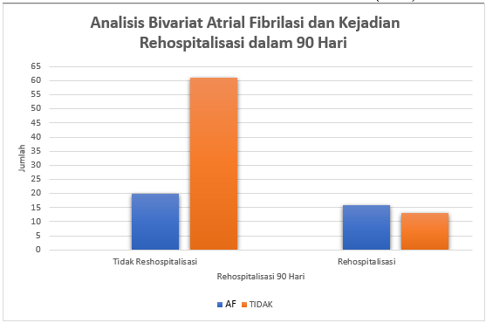
Gambar 5. 3 Analisis Bivariat Atrial Fibrilasi dan Kejadian Rehospitalisasi dalam 90 Hari
Tabel 5.9 menunjukkan analisis risiko rehospitalisasi dalam 90 hari berdasarkan status atrial fibrilasi (AF). Data menunjukkan bahwa pasien dengan AF memiliki proporsi rehospitalisasi sebesar 44.4%, sementara pasien tanpa AF memiliki proporsi rehospitalisasi yang jauh lebih rendah, yaitu 17.6%. Relative Risk (RR) yang dihitung adalah 2.53, yang berarti pasien dengan AF memiliki risiko rehospitalisasi dalam 90 hari sekitar 2.53 kali lebih tinggi dibandingkan dengan pasien tanpa AF. Nilai p sebesar 0.003 menunjukkan bahwa perbedaan ini signifikan secara statistik, menegaskan bahwa keberadaan AF berhubungan dengan peningkatan risiko rehospitalisasi dalam periode 90 hari. Hasil ini menyoroti pentingnya pemantauan dan manajemen yang hati-hati pada pasien dengan AF untuk mengurangi risiko rehospitalisasi.

Tabel 5. 9 Analisis Relative Risk Atrial Fibrilasi dan kejadian rehospitalisasi dalam 90 hari
Keterangan | Jumlah | Proporsi | Relative Risk (RR)
Kelompok dengan AF |  |  | 2.53
- Rehospitalisasi | 16 | 0.444 | 2.53
- Tidak Rehospitalisasi | 20 | 0.556 | 2.53
Kelompok tanpa AF |  |  | 2.53
- Rehospitalisasi | 13 | 0.176 | 2.53
- Tidak Rehospitalisasi | 61 | 0.824 | 2.53

Tabel 5.10 menunjukkan hasil analisis bivariat antara tipe Atrial Fibrilasi dan kejadian rehospitalisasi dalam 90 hari. Dalam analisis ini, tipe Atrial Fibrilasi dikategorikan menjadi Rapid, Normo, dan Paroxysmal. Dari total 36 subjek, kelompok dengan tipe Rapid mengalami rehospitalisasi sebanyak 10 orang (27,8%), sedangkan 7 orang (19,4%) tidak mengalami rehospitalisasi. Kelompok dengan tipe Normo menunjukkan 6 orang (16,7%) mengalami rehospitalisasi dan 9 orang (25,0%) tidak mengalami rehospitalisasi. Sementara itu, kelompok dengan tipe Paroxysmal tidak ada yang mengalami rehospitalisasi, dengan 4 orang (11,1%) tidak mengalami rehospitalisasi. Hasil analisis Chi-Square menunjukkan nilai p sebesar 0,093, yang menunjukkan bahwa perbedaan antara tipe Atrial Fibrilasi dan kejadian rehospitalisasi dalam 90 hari tidak signifikan pada tingkat kepercayaan 95%.

Tabel 5. 10 Analisis Bivariat Atrial Fibrilasi dan Kejadian Rehospitalisasi dalam 90 Hari
TIPE | Status Rehospitalisasi 90 Hari |  | Total (n=36) | p-value
TIPE | Rehospitalisasi | Tidak Rehospitalisasi | Total (n=36) | p-value
Rapid | 10 (27.8%) | 7 (19.4%) | 17 (47.2%) | 0.093
Normo | 6 (16.7%) | 9 (25.0%) | 15 (41.7%) | 0.093
Paroxysmal | 0 (0.0%) | 4 (11.1%) | 4 (11.1%) | 0.093
Total | 16 (44.4%) | 20 (55.6%) | 36 (100.0%) | 0.093

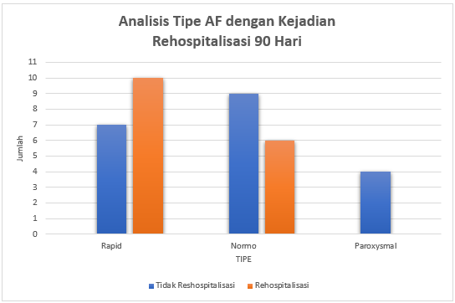
Gambar 5. 4 Analisis Bivariat tipe Atrial Fibrilasi dan Kejadian Rehospitalisasi dalam 90 hari

5.4 Multivariat Analisis Kejadian Rehospitalisasi 90 Hari
Tabel 5.7 menunjukkan hasil analisis regresi logistik dari beberapa variabel yang telah dimasukkan dalam model. Terdapat 3 variabel akhir meliputi Atrial Fibrilasi, Indeks Massa Tubuh (IMT), dan Heart Rate. Semua variabel ini diperoleh dari analisis yang mencakup seluruh variabel yang relevan dalam model.
Atrial Fibrilasi memiliki p-value 0,029, yang menunjukkan signifikansi dalam memprediksi kejadian. Risk ratio untuk atrial fibrilasi adalah 2.52 dengan interval kepercayaan 95%, menandakan bahwa pasien Gagal jantung dengan Atrial Fibrilasi dapat meningkatkan risiko 2.5 kali dibandingkan yang tidak disertai atrial fibrilasi. Indeks Massa Tubuh (IMT), dengan p-value sebesar 0,079, menunjukkan hasil mendekati signifikansi. Odds ratio untuk IMT adalah 0,893, dengan interval kepercayaan 95% dari 0,788 hingga 1,013. Meskipun hasilnya mendekati signifikansi, variabel ini menunjukkan bahwa peningkatan IMT cenderung mengurangi kemungkinan kejadian, tetapi tidak secara signifikan dalam analisis ini. Heart Rate memiliki p-value 0,036, menunjukkan signifikansi statistik. Odds ratio untuk Heart Rate adalah 1,022 dengan interval kepercayaan 95% antara 1,001 dan 1,043. Ini menunjukkan bahwa setiap peningkatan satu unit pada Heart Rate berhubungan dengan sedikit peningkatan risiko kejadian.
Tabel 5. 11 Analisis Multivariat Analisis Kejadian Rehospitalisasi 90 Hari
Variabel | p-value | Odds ratio | 95% C.I. | 95% C.I.
Variabel | p-value | Odds ratio | Lower | Upper
Atrial Fibrilasi | 0.029 | 1.412 | 1.153 | 2,109
Diabetes | 0.977 | 1.017 | 0.327 | 3.160
Heart Rate | 0.030 | 1.024 | 1.002 | 1.046
Jenis Kelamin | 0.391 | 1.586 | 0.553 | 4.551
Usia | 0.931 | 1.002 | 0.965 | 1.039
IMT | 0.091 | 0.892 | 0.782 | 1.018
Hipertensi | 0.319 | 1.620 | 0.627 | 4.189
Beta Blocker | 0.717 | 1.253 | 0.370 | 4.242
ACEi | 0.326 | 1.617 | 0.620 | 4.222
Digoxin | 0.550 | 0.652 | 0.160 | 2.654

BAB VI PEMBAHASAN

Penanganan gagal jantung memerlukan pendekatan manajerial yang menyeluruh dan berkelanjutan karena penyakit ini bersifat kronis. Salah satu tantangan utama dalam manajemen penyakit ini adalah readmisi. Masalah readmisi berdampak signifikan, tidak hanya pada pasien gagal jantung, tetapi juga pada penyedia layanan kesehatan. Readmisi menambah beban biaya rumah sakit untuk perawatan gagal jantung. Dalam sebuah EVREST study mengenai prevalensi readmisi pada gagal jantung sistolik menunjukkan bahwa dalam tiga puluh hari setelah perawatan, tingkat readmisi mencapai 24%, dan angka ini bahkan meningkat menjadi 46% dalam periode enam puluh hari. Hal ini sejalan dengan penelitian kami bahwa angka rehospitalisasi meningkat pada rehospitalisasi 90 hari. (O'Connor et al., 2010)
Atrial Fibrilasi sebelumnya telah diidentifikasi sebagai faktor risiko untuk penurunan kapasitas olahraga, stroke, dan mortalitas pada HF. Namun, sedikit yang diketahui mengenai dampak AF terhadap respons terapi rawat inap untuk HF yang memburuk dan risiko untuk rawat inap HF selanjutnya. Kami menemukan bahwa pasien HF dengan AF memiliki risiko yang secara signifikan lebih tinggi untuk mengalami rehospitalisasi. Temuan kami menambah penelitian yang berkembang mengenai interaksi antara AF dan HF (Cikes et al., 2018).
Penelitian kami menunjukkan bahwa AF berhubungan erat dengan peningkatan risiko rehospitalisasi pada pasien gagal jantung, baik dalam periode 30 hari maupun 90 hari. Temuan ini sejalan dengan hasil studi lain yang telah mengidentifikasi AF sebagai faktor penting yang meningkatkan kemungkinan rehospitalisasi akibat eksaserbasi gagal jantung. Seperti dalam studi Abid M., et al., yang menyatakan bahwa atrial fibrilasi sebagai salah satu penyakit yang berkaitan dengan readmisi pada pasien gagal jantung. Dalam studi kami, risiko rehospitalisasi lebih tinggi pada pasien dengan AF, dengan nilai p signifikan untuk periode 30 hari (p=0.039) dan 90 hari (p=0.003). Hal ini menggaris bawahi pentingnya pengendalian denyut jantung pada pasien dengan AF sebagai strategi utama untuk mengurangi frekuensi rehospitalisasi dan beban finansial pada sistem kesehatan.(Sadiq et al., 2020)
Data denyut jantung dalam penelitian kami menunjukkan bahwa pasien dengan AF memiliki rata-rata denyut jantung yang secara signifikan lebih tinggi dibandingkan pasien tanpa AF, yaitu 110.9 ± 26.3 bpm dibandingkan 93.2 ± 19.8 bpm, peningkatan denyut jantung memberikan signifikasi readmisi pasien gagal jantung, signifikan secara statistik (p= <0.0001). Peningkatan denyut jantung ini memperburuk kondisi gagal jantung dan berkontribusi pada risiko rehospitalisasi yang lebih tinggi pada pasien gagal jantung. Temuan ini menekankan bahwa pengendalian denyut jantung yang efektif pada pasien dengan AF sangat penting untuk mengurangi frekuensi rehospitalisasi dan dampak finansial pada sistem Kesehatan, dan sejalan dengan tatalaksana pasien gagal jantung dengan atrial fibrilasi yang mengaharuskan kontrol rimte dan kontrol rate. (Hindricks, G., et al., 2021)
Hasil kami sejalan dengan penelitian sebelumnya yang menunjukkan bahwa pasien dengan fibrilasi atrium (AF) yang tidak terkontrol mengalami tingkat readmisi yang lebih tinggi dalam 30 hari untuk eksaserbasi gagal jantung dibandingkan dengan pasien dengan ritme jantung normal saat readmisi (Ahmed et al., 2019). AF juga terbukti sebagai prediktor hasil kardiovaskular yang buruk dalam studi CHARM dan diidentifikasi sebagai salah satu dari 11 prediktor kematian dan readmisi dalam studi retrospektif terhadap 189 pasien Afrika-Amerika dan Hispanik yang dirawat di rumah sakit karena gagal jantung. Mempertahankan ritme sinus pada gagal jantung terbukti mengurangi tingkat readmisi gagal jantung dan hasil yang buruk (Giamouziz et al., 2011)
Penelitian sebelumnya juga mendukung temuan kami, dengan menunjukkan bahwa prevalensi AF meningkat seiring dengan bertambahnya kelas gagal jantung menurut NYHA. Misalnya, prevalensi AF yang rendah pada kelas NYHA I meningkat menjadi 40% pada kelas NYHA IV. Faktor-faktor seperti disfungsi sistolik atrium, gangguan pengisian diastolik, dan respon ventrikel yang cepat akibat AF berkontribusi pada pemburukan gagal jantung dan peningkatan risiko rehospitalisasi. Penelitian kami memperkuat temuan ini dengan menunjukkan bahwa mayoritas pasien yang mengalami rehospitalisasi memiliki AF yang tidak terkontrol, menekankan perlunya pendekatan manajerial yang lebih baik untuk kondisi ini (Ahmed et al., 2019).
Selain itu, penelitian kami sejalan dengan pedoman ACCF/AHA yang merekomendasikan strategi pengendalian laju jantung daripada pengendalian ritme untuk pasien gagal jantung dengan AF (ESC., 2012). Studi kami menggarisbawahi bahwa pengendalian denyut jantung yang efektif pada pasien dengan AF dapat mengurangi tingkat rehospitalisasi, yang konsisten dengan temuan dari studi lain yang menunjukkan bahwa pengendalian denyut jantung berhubungan dengan penurunan rawat inap dan pengurangan beban biaya kesehatan (Garg et al., 2003).
Namun, penelitian kami juga menemukan bahwa tipe AF—apakah Rapid, Normo, atau Paroksismal—tidak menunjukkan perbedaan signifikan dalam risiko rehospitalisasi. Ini berbeda dengan beberapa studi yang menunjukkan bahwa subtipe AF mungkin memiliki pengaruh yang berbeda terhadap hasil klinis. Temuan ini menekankan bahwa kehadiran AF itu sendiri, lebih dari subtipe spesifiknya, memainkan peran yang lebih signifikan dalam meningkatkan risiko rehospitalisasi. Secara keseluruhan, penelitian kami memperkuat pentingnya pengelolaan denyut jantung pada pasien dengan AF untuk mengurangi rehospitalisasi dan mendukung rekomendasi untuk strategi pengendalian laju jantung sebagai pendekatan utama dalam manajemen pasien gagal jantung dengan AF. (Anter et al., 2009)
Jika dibandingkan dengan penelitian Gangu et al., yang menunjukkan variasi dalam tingkat rehospitalisasi gagal jantung antara negara, temuan kami memberikan informasi tambahan. Gangu et al. melaporkan tingkat rehospitalisasi 30 hari di AS (16.7%) lebih tinggi dibandingkan dengan Australia (9.9%) dan konsisten dengan tingkat rehospitalisasi nasional di AS (18.2%). Penelitian kami, dengan tingkat rehospitalisasi 30 hari sebesar 4,5% untuk pasien dengan AF, menunjukkan bahwa meskipun secara umum tingkat rehospitalisasi kami lebih rendah, AF tetap menjadi faktor risiko penting yang perlu dikelola dengan baik (Gangu et al., 2022).
Berbeda dengan hasil penelitian Yang et al., yang menyarankan bahwa AF mungkin tidak menjadi faktor risiko signifikan setelah penyesuaian untuk komorbiditas, penelitian kami menegaskan bahwa AF tetap merupakan faktor risiko penting untuk rehospitalisasi. Hasil kami juga menunjukkan bahwa meskipun tipe AF (Rapid, Normo, atau Paroxysmal) tidak menunjukkan perbedaan signifikan dalam risiko rehospitalisasi, keberadaan AF itu sendiri memiliki dampak yang signifikan pada frekuensi rehospitalisasi. Penelitian Yang et al. menyoroti pentingnya intervensi untuk mengelola AF dan mengurangi risiko rehospitalisasi pada pasien HFpEF melalui penelitian lebih lanjut dan pengujian terapi pengendalian ritme. Sementara itu, penelitian kami mendukung pendekatan pengendalian laju jantung sebagai strategi utama dalam manajemen pasien dengan gagal jantung dan AF, menunjukkan bahwa pengelolaan yang efektif dari AF dapat mengurangi risiko rehospitalisasi secara signifikan (Yang et al., 2024).
LIMITASI PENELITIAN
Keterbatasan penelitian ini terletak pada jumlah sampel yang cukup kecil, waktu penelitian yang relatif singkat, sehingga studi ini memiliki keterbatasan dalam hal power dan hasilnya belum dapat digeneralisir ke populasi pasien lain. Selain itu, terdapat beberapa faktor yang dapat menyebabkan seseorang mengalami rehospitalisasi, tidak adanya Analisa kemungkinan rehospitalisasi lain sehingga dapat memberikan hasil yang bias.

BAB VII KESIMPULAN DAN SARAN

7.1 KESIMPULAN
- Atrial fibrilasi (AF) berhubungan secara signifikan dalam hal peningkatan rehospitalisasi, dalam waktu 30 hari memiliki risiko 8 kali lebih tinggi dan risiko rehospitalisasi 90 hari 2.5 kali lebih tinggi dibandingkan pasien tanpa Atrial Fibrilasi.
- ecepatan laju jantung berhubungan secara linier terhadap risiko rehospitalisasi.
- Tipe AF Tidak Mempengaruhi Risiko Rehospitalisasi Secara Signifikan

7.2 SARAN
Diperlukan penelitian lanjutan untuk menilai peran Atrial Fibrilasi terhadap angka rehospitalisasi pada pasien dengan Gagal jantung ejeksi fraksi rendah dengan sampel yang lebih besar, sehingga dapat menilai dampak jangka panjang.

DAFTAR PUSTAKA
Ahmed, A., Ullah, W., Hussain, I., Roomi, S., Sattar, Y., Ahmed, F.,et al., 2019. Atrial fibrillation: a leading cause of heart failure-related hospitalizations; a dual epidemic. American Journal of Cardiovascular Disease, 9(5), 109–115. http://www.ncbi.nlm.nih.gov/ pubmed/31763062%0Ahttp://www.pubmedcentral.nih.gov/articlerender.fcgi?artid=PMC6872464
Amir, M., Irwan, Syafaryuni, M., & Levina., 2021. Prevalence and haracteristics of atrial fibrillation in Makassar city population: A telemedicine study. aceta Sanitaria, 35, S510–S514. https://doi.org/10.1016/j.gaceta.2021.10.082
Anter, E., Jessup, M., & Callans, D. J. (2009). Atrial fibrillation and heart failure: treatment considerations for a dual epidemic. Circulation, 119(18), 2516-2525.
British Heart Foundation., 2014. Cardiovascular Disease Statistics :https://www.bhf.org.uk/~ /media/files/publications/research/ bhf_cvd-statistics-2014_web_2.pdf
Chun, S. et al., 2012. Lifetime analysis of hospitalizations and survival of patients newly admitted with heart failure‟, Circulation: Heart Failure, 5(4), pp. 414–421. doi: 10.1161/CIRCHEARTFAILURE.111.964791.
Chung, M. K., Refaat, M., Shen, W. K., Kutyifa, V., Cha, Y. M., Di Biase, L., et al. (2020) ‘Atrial Fibrillation: JACC Council Perspectives’, Journal of the American College of Cardiology, 75(14), pp. 1689–1713. doi:10.1016/j.jacc.2020.02.025.
Cikes, M., Claggett, B., Shah, A. M., Desai, A. S., Lewis, E. F., Shah, S. J., ... & Solomon, S. D. (2018). Atrial fibrillation in heart failure with preserved ejection fraction: the TOPCAT trial. JACC: Heart Failure, 6(8), 689-697.
Conrad, N., Judge, A., Tran, J., Mohseni, H., Hedgecott, D., Crespillo, A. P., Allison, M., Hemingway, H., Cleland, J. G., McMurray, J. J. V., & Rahimi, K., 2018. Temporal trends and patterns in heart failure incidence: a population-based study of 4 million individuals. The Lancet, 391(10120), 572–580. https://doi.org/10.1016/S0140-6736(17)32520-5
Fung, J. W., Sanderson, J. E., Yip, G. W., Zhang, Q., & Cheuk, M. Y. (2007). Impact of atrial fibrillation in heart failure with normal ejection fraction: a clinical and echocardiographic study. Journal of cardiac failure, 13(8), 649-655.
Gangu, K., Bobba, A., Chela, H. K., Avula, S., Basida, S., & Yadav, N. (2022). In-hospital mortality rate and predictors of 30-day readmission in patients with heart failure exacerbation and atrial fibrillation: a cross-sectional study. International Journal of Heart Failure, 4(3), 145
Garg, Anuj, Nazem, Akoum., 2013. Atrial Fibrillation and Heart Failure : beyond the heart rate. Lippincott Williams & Wilkins; Volume 28: 332-336.
Giamouzis, G., Kalogeropoulos, A., Georgiopoulou, V., Laskar, S., Smith, A. L., Dunbar, S., ... & Butler, J. (2011). Hospitalization epidemic in patients with heart failure: risk factors, risk prediction, knowledge gaps, and future directions. Journal of cardiac failure, 17(1), 54-75
Heidenreich, paul, Beykem bozkurt, Larry A., Joni J., Monica M., Anita Deswal, et al., (2022). AHA/ACC/HFSA Guideline for the Management of Heart Failure: A Report of the American College of Cardiology/American Heart Association Joint Committee on Clinical Practice Guidelines. Circulation. doi: 10.1161/CIR.0000000000001063
Hindricks, G., Potpara, T., Kirchhof, P., Kühne, M., Ahlsson, A., Balsam, P., et al. (2021) ‘2020 ESC Guidelines for the diagnosis and management of atrial fibrillation developed in collaboration with the European Association for Cardio-Thoracic Surgery (EACTS)’, European Heart Journal, 42(5), pp. 373–498. doi: 10.1093/eurheartj/ehaa612
Hu, J.-B., He, Z.-K., Cheng, L., Zheng, C.-Z., Wu, B.-Z., He, Y., et al., 2022. A Predictive Model of Early Readmission for Patients with Heart Failure. Journal of Vascular Diseases, 1(2), 88–96. https://doi.org/10.3390/jvd1020010
Kansagara, D. et al., 2011. Risk prediction models for hospital readmission: A systematic review‟, Jama, 306(15), pp. 1688–1698. doi: 10.1001/jama.2011.1515.
Kementerian Kesehatan RI., 2020. Penyakit Jantung Penyebab Kematian Terbanyak ke-2 di Indonesia. Retrieved from Rilis Berita Biro Komunikasi dan Pelayanan Masyarakat Kementerian Kesehatan RI. website: www. kemkes.go.id/article/view/19093000001/ penyakit-jantung-penyebab-kematian-terbanyak-ke-2-di-indonesia.html
Kilgore, M., Patel, H.K., Kielhorn, A., Maya, J. F., and Sharma, P., 2017. Economic burden of hospitalizations of Medicare beneficiaries with heart failure. Risk Manag Health Policy, 10, 63-70. doi: 10.2147/RMHP.S130341. PMID: 28546776; PMCID: PMC5436769.
Lilly, L. S., 2016. Pathophysiology of Heart Disease: A Collaborative Project of Medical Students and Faculty. 6th edn. Wolters Kluwer.
Lilly, L. S., 2022. Pathophysiology of Heart Disease Seventh Edition. 5th edn, Lippincott Williams & Wilkins. 5th edn
Lippi, G., & Sanchis-Gomar, F. (2020). Global epidemiology and future trends of heart failure. AME Medical Journal, 5(Ci), 2–7. https://doi.org/10.21037/amj.2020.03.03
McDonagh, T. A., Metra, M., Adamo, M., Baumbach, A., Böhm, M., Burri, H., Čelutkiene, J., Chioncel, O., Cleland, J. G. F., Coats, A. J. S., Crespo-Leiro, M. G., Farmakis, D., Gardner, R. S., Gilard, M., Heymans, S., Hoes, A. W., Jaarsma, T., Jankowska, E. A., Lainscak, M., … Koskinas, K. C. (2021). 2021 ESC Guidelines for the diagnosis and treatment of acute and chronic heart failure. European Heart Journal, 42(36), 3599–3726. https://doi.org/10.1093/eurheartj/ehab368
O'Connor C.M., Miller, A.B., Blair, J.E., Konstam, M.A., Wedge, P., Bahit, M.C., et al., 2010. Causes of death and rehospitalization in patients hospitalized with worsening heart failure and reduced left ventricular ejection fraction: results from Efficacy of Vasopressin Antagonism in Heart Failure Outcome Study with Tolvaptan (EVEREST) program. Am Heart J. 2010 May;159(5):841-849.e1. doi: 10.1016/j.ahj.2010.02.023.
Saito, M., Negishi, K., & Marwick, T. H. (2016). Meta-analysis of risks for short-term readmission in patients with heart failure. The American journal of cardiology, 117(4), 626-632.
Schnabel, R. B., Yin, X., Larson, M. G., Magnani, J. W., Ellinor, P. T., & Philip, A. (2015). Fifty-Year Trends in Atrial Fibrillation Prevalence, Incidence, Risk Factors, and Mortality in the Community Renate. Lancet, 386(9989), 154–162. https://doi.org/10.1016/S0140-6736(14)61774-8.Fifty-Year
Sadiq, A. M., Chamba, N. G., Sadiq, A. M., Shao, E. R., & Temu, G. A. (2020). Clinical Characteristics and Factors Associated with Heart Failure Readmission at a Tertiary Hospital in North-Eastern Tanzania. Cardiology Research and Practice, 2020. https://doi.org/10.1155/2020/2562593
Stevenson, L. W. et al. (2010) „Chronic ambulatory intracardiac pressures and future heart failure events‟, Circulation: Heart Failure, 3(5), pp. 580–587. doi: 10.1161/CIRCHEARTFAILURE.109.923300
Wijesurendra, R. S. and Casadei, B. (2019) ‘Mechanisms of atrial fibrillation’,Heart, 105(24), pp. 1860–1867. doi: 10.1136/heartjnl-2018-314267.
World Health Organization. (2020). WHO reveals leading causes of death and disability worldwide: 2000-2019
Yang, E., & Rashid, H. (2024). Heart failure with preserved ejection fraction and atrial fibrillation: clinical management in the context of recent therapeutic advances in heart failure and electrophysiology. Frontiers in Cardiovascular Medicine, 11, 1349584.

